2020 - 2021 学年第1学期

Java大作业报告

作业题目名称 图形编辑器
学院（系） 计算机科学与工程学院
小组成员人数 3人
小组成员名单(学号和姓名）：
组长 班级 计1804 学号20184366姓名 王一蒙 成绩_______
组员 班级 计1804 学号20184564姓名 谭文辉 成绩_______
组员 班级 计1804 学号20184663姓名 郑晨升 成绩_______
图形编辑程序设计

作业内容
对图形进行编辑、存取
基本要求：
新建一个空白图形文件
打开或保存一个图形文件
绘制基本图形
直线、矩形、圆、椭圆
任意线
添加文字
设定颜色与文字风格（种类数>=3）
鼠标拖动画图
添加文字
选做
设定画笔、图像添加、图像修改（橡皮擦）
图形填充、线型设置
操作撤销
菜单
其它文件与执行环境

2.1电子文档打包文件名及文件列表：
src/:源代码目录
src/*.java:源代码文件
src/images/:程序资源文件目录
src/images/*:程序资源文件
bin/:编译后生成的字节码目录
bin/Canvas.class:主类字节码文件
bin/*.class:编译之后的字节码文件
bin/images/:程序资源文件
doc/:javadoc文档

2.2编译执行环境与命令
Java JDK版本是 openjdk 14.0.2
Java 版本是 14.0.2

以下是在windows下在powershell中运行的命令：
在根目录运行：javac -encoding utf-8 -d .\\bin .\\src\\*.java
将src目录下的image目录拷贝到bin目录
最后在bin目录下执行: java Canvas

三、主要功能
实现了一个以基本图素为单位而不是以像素为单位的图形编辑器。支持对基本图素为单位进行拖动，删除等操作。
- 能够满足多种多样的画图需要
- 可以设置作图线条的粗细；作画时鼠标旁会显示坐标。
- 可以填充图形及设置填充的颜色；可以使用选色板调节颜色
- 可以绘制基本图形如直线、圆形、椭圆形、矩形、三角形
- 可以用铅笔自由作画的方式作画；
- 可以选中并移动画板上的图形;
- 可以在想要的位置添加文本；
- 可以用对话框设置文本属性如字体、字号和字形并实时预览；
- 可以在设置文本属性的同时用选择工具拖动文本；
- 可以使用橡皮;
- 能够读取、保存、新建图形文件；
- 可以撤回和重做操作。

四、系统的设计

4.1使用流程图
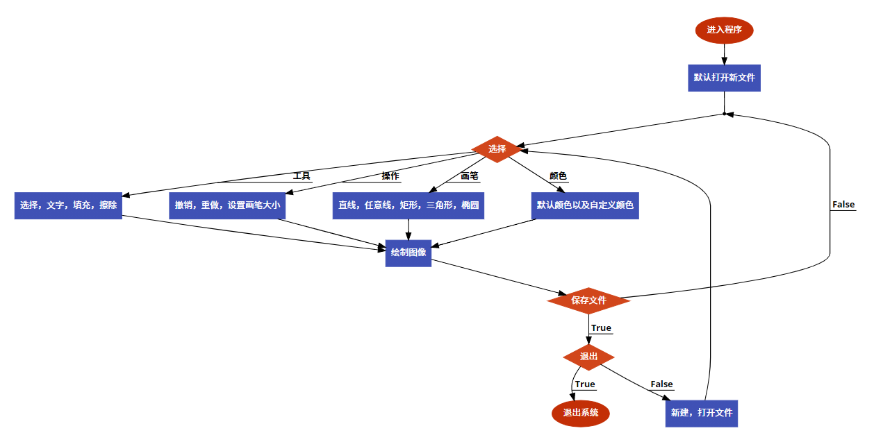

4.2功能模块图及说明
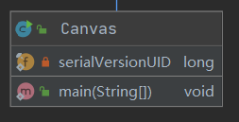
程序的主类Canvas类：负责程序启动，其中有程序启动的main函数。

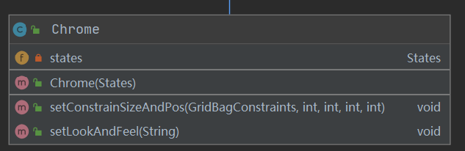
边框组件Chrome：负责显示画图板外边框，处理事件并与States类进行交互。同时作为View和Controller。
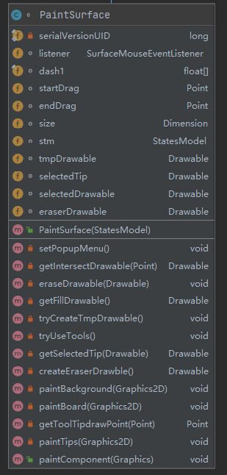
画板组件：负责显示画图板，处理事件并与States类进行交互。同时作为View和Controller。
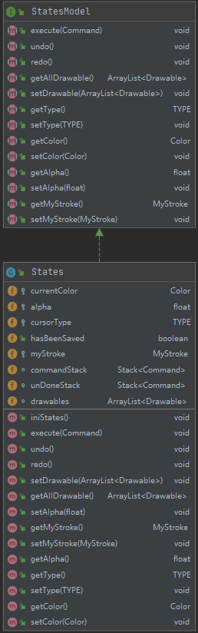
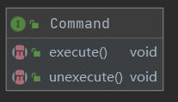
StatesModel类：程序Model类的接口
States类：StatesModel的实现类。
Command类：命令类接口，在画图板上的一个操作为一个命令，具有unexecute()方法以实现撤回
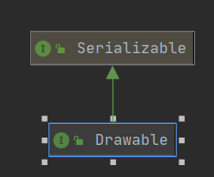
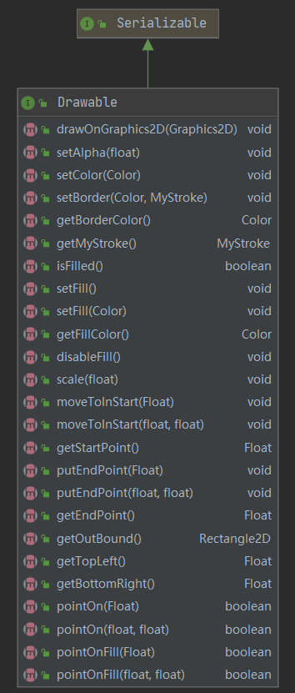
Drawable对象接口：每一个绘制的基本形状类都要实现这个接口以实现图形的绘制和基本计算功能。

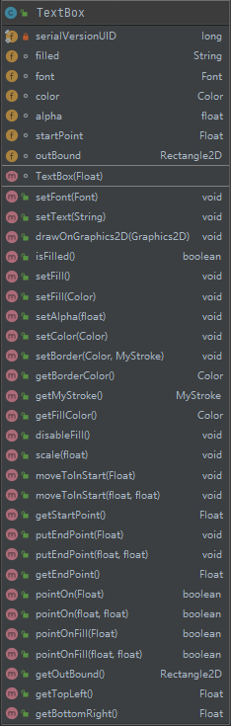
文本框类: 实现了绘制文本框
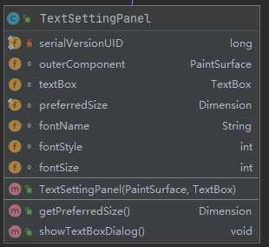
文本设置对话框类：实现了设置字体属性和文本的对话框。

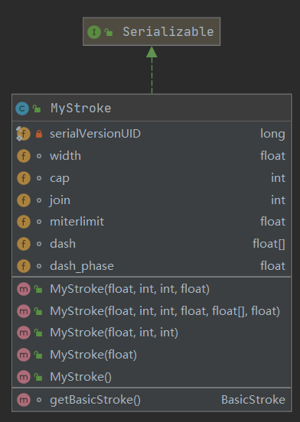
MyStroke：为了反序列化而实现的画笔类，利用getBasicStroke获得在画板上绘制的画笔。
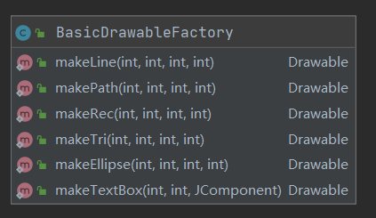
BasicDrawableFactory：实现了一个绘制基本对象的工厂类。

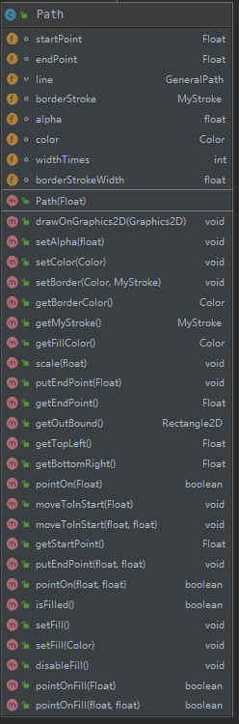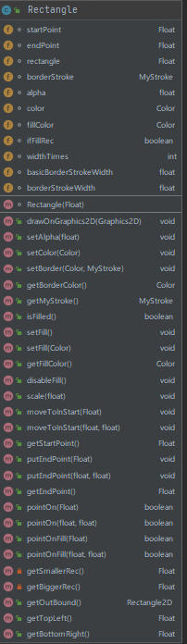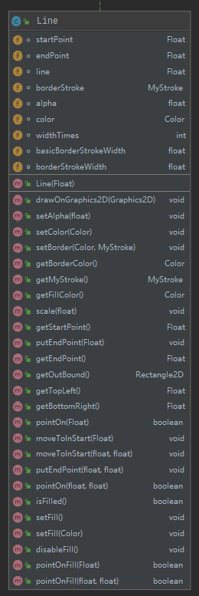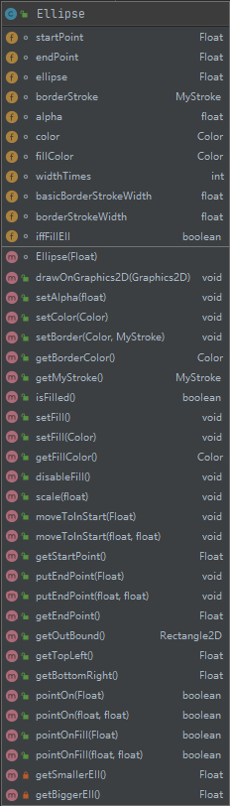
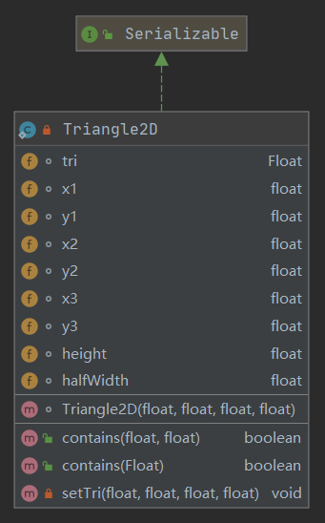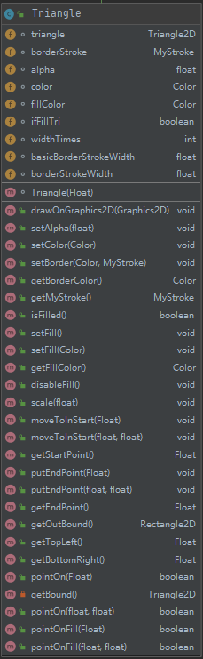
Path：绘制任意线，继承了Drawable接口。
Rectangle：绘制三角形，继承了Drawable接口。
Line：绘制直线，继承了Drawable接口。
Ellipse：绘制椭圆类，继承了Drawable接口。
Triangle2D类：Triangle的内部类，实现了三角形的表示。
Triangle类：三角形类，继承了Drawable接口，实现了三角形的绘制。

五、程序关键类的实现
PaintSurface类的关键功能：
- 绘制功能。
利用了paintComponet方法所提供的双缓冲支持。
首先设置抗锯齿，然后先初始化背景，再绘制画板，最后绘制选择框，拖动框和坐标等提示信息。
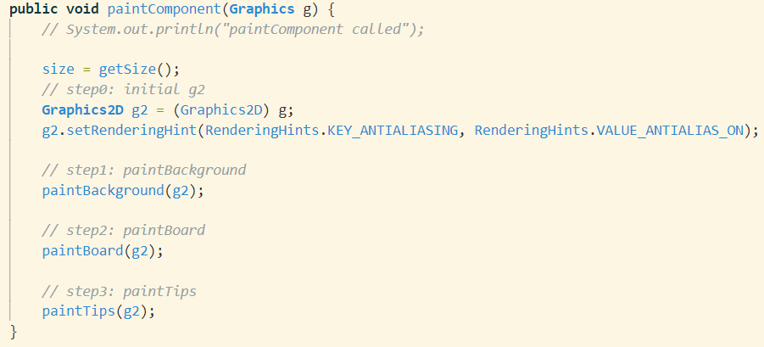
在绘制画板时，将绘制任务交给每一个图素自行完成。
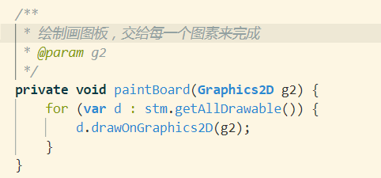
最后绘制提示
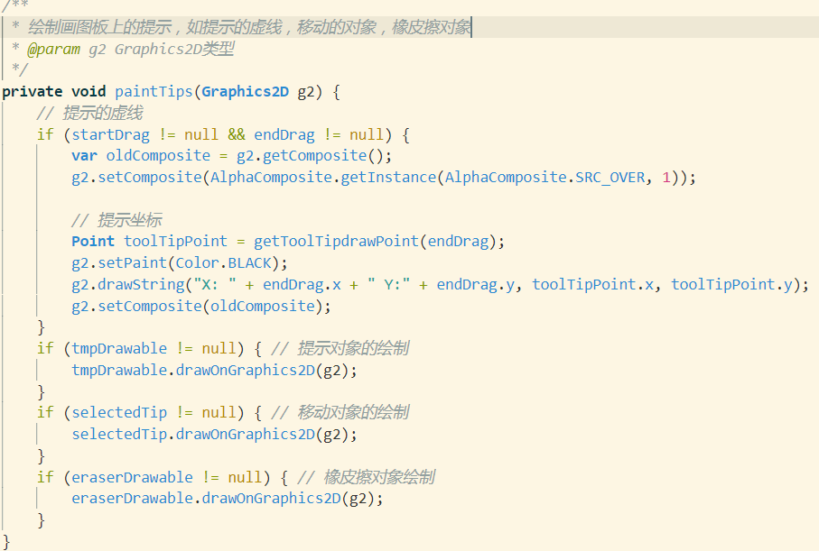

- 实现选择和拖动
如果发现当前使用了选择工具，则在点击时尝试获取被选择的对象并获得外部选择框。
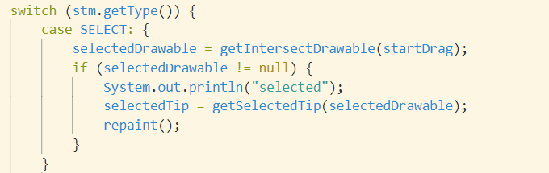

之后在鼠标拖动事件中不断的更新被选择框和外部选择对象的位置。
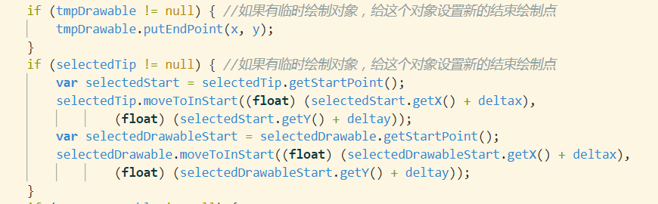

最后向States对象发送更改对象位置的Command指令对象
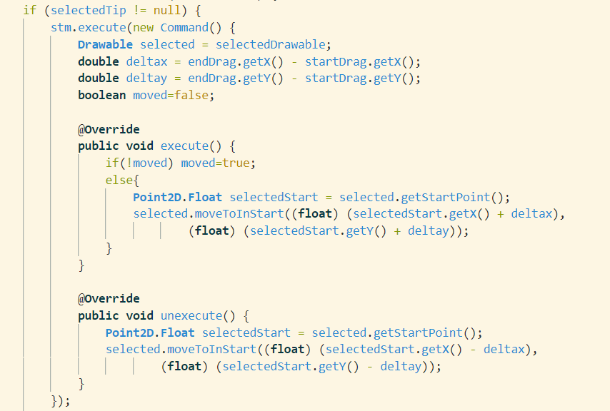
- 实现擦除对象
先获取鼠标当前位置与其相交的Drawable对象，如果获取到则发送擦除命令给States。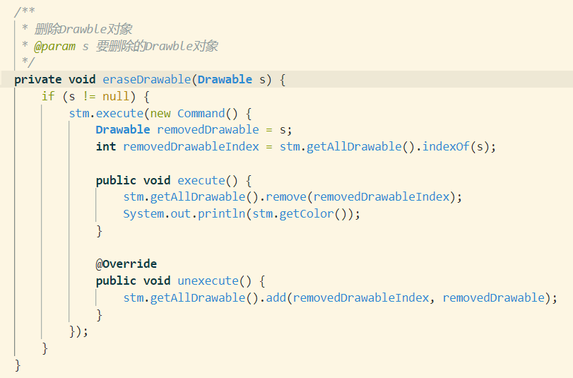
States类的重难点：
1撤回与重做：
对于用户的每一个针对Drawable对象的操作（如绘图、填充、移动、擦除等），程序将其封装成一个Command，由States执行该Command( execute(command) )。同时在States中的commandStack将该command压栈。
当用户在图形界面点击撤销键时，其监听器将被触发，执行States.undo()操作，即先获取当前操作栈栈顶元素currentCommand，对currentCommand执行unexecute，随后操作栈弹栈，将currentCommand压入撤销栈，一次撤销操作便完成了。当用户点击重做键时，其监听器被触发，将撤销栈栈顶的元素执行execute后弹出并且压入操作栈，一次重做功能便实现了。值得注意的是，一次重做操作与一次撤销操作之间不能间隔一个对Drawable的command，因此在每次执行execute(command)操作后会将撤销栈清空。

Drawable子类的重难点：
1检测点与对象关系的函数pointOn
在实现pointOn方法的过程中（实现判断一个点是否在该形状的边框上的功能），为了不会因为边框的宽度太小而导致用户在选中该边框的过程中过于艰难，我设置了一个可以调节边框范围的方法用于扩大选中边框的范围。该边框范围为borderStrokeWidth，是画笔宽度的times倍。
具体的算法为，通过建立一个以该传入的点p为中心、以二倍的borderStrokeWidth为宽和高的矩形，判断是否与该图形的边框相交。若相交则断定该点p在边框上返回是，若不相交，则返回否。

六、软件的主要界面截图
打开，新建和保存按钮

撤回与重做按钮

改变画笔粗细的滑动条

选择工具，文字工具，橡皮擦和填充桶

五个基本绘图工具

当前颜色，快速选择颜色和其他颜色的选色板

点击形状边缘并拖动出现的选择框。
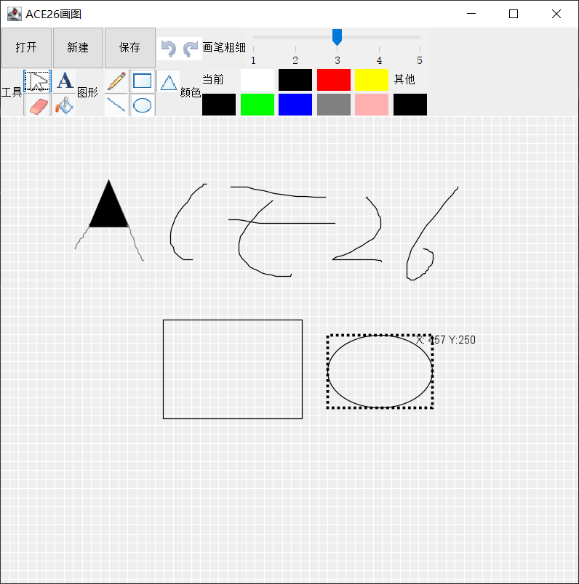

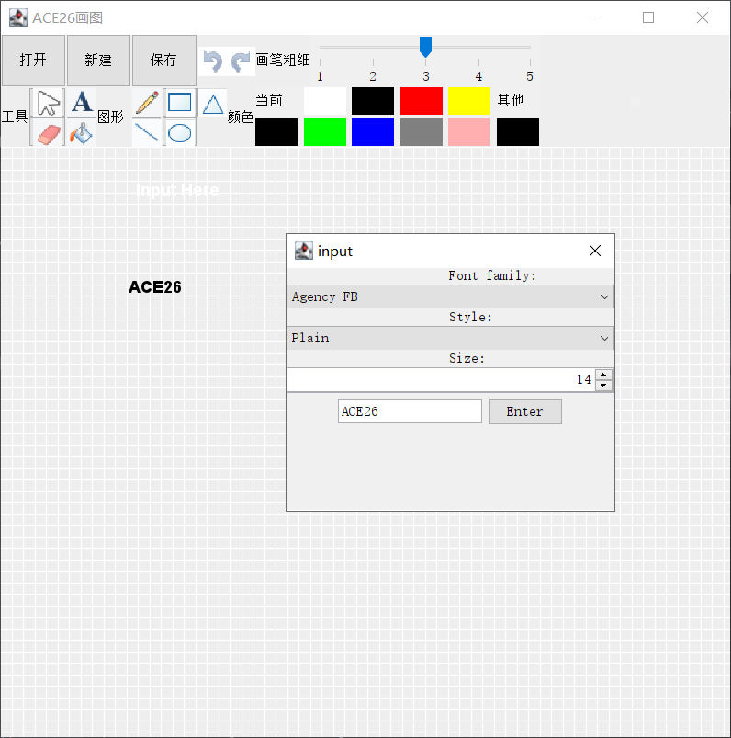
选择字体

选择字形

选择字号

设置文字

可以在此时使用选择工具拖动文字在画板上的位置

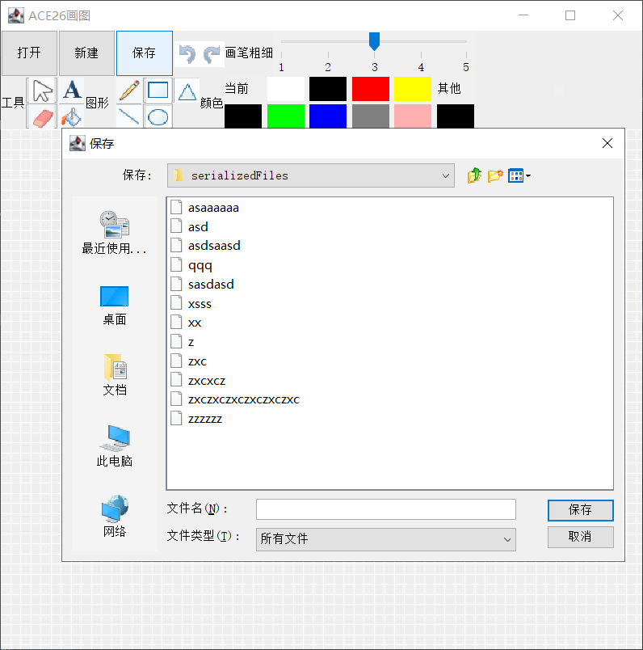
可以调用文件选择框进行保存。

七、任务分工与联系方式：
姓名 | 完成内容 | 联系方式(手机号)
王一蒙 | 作为组长分配任务，完成整体架构的设计，设计了StatesModel和Drawable两个接口；编写了PaintSurface类、TextSettingPanel类和MyStroke类。。PaintSurface类作为应用程序的View和Controller，其中包括了对鼠标事件的处理和对图形的绘制。主要的功能有添加形状，拖动形状，填充形状，删除形状，实现画板上的功能，实现文本设置对话框。总代码行数1147行。分工比例33%。 | 13169927376
谭文辉 | 完成组长的分配的任务，完成报告中相应的部分；完成了Chrome类即GUI的框架设计与实现，包括画笔选择部分、颜色选择部分、画图操作部分。实现了外部按钮与整个程序States的通信，实现了文件的读写，保证了用户退出、新建、打开文件时提示当前文件未保存信息。实现了用户操作的撤销与重做功能。总代码行数1058行。分工比例33%。 | 18907335339
郑晨升 | 完成组长的分配的任务，完成报告中相应的部分；完成了矩形、三角形、椭圆、直线和任意线的绘制功能。该功能通过完成Drawable接口的实现，包括Rectangle、Ellipse、Triangle、Line、Path类这些继承自Drawable接口的类的实现来实现。还包括该接口中实现了绘制、选中边框、选中图形内部区域、图形的移动、图形的缩放等功能。总代码行数1062行。分工比例33%。 | 15940012129

7.1王一蒙代码:
import java.awt.*;
import java.awt.geom.*;
/**
* 提供生成各种Drawble对象方法的工厂类
* @author 王一蒙
*/
public class BasicDrawableFactory {
/**
* 创造一个直线
* @param startx 绘制起始点的x
* @param starty 绘制起始点的y
* @param endx 绘制终止点的x
* @param endy 绘制起始点的y
* @return Drawble对象
*/
public static Drawable makeLine(int startx, int starty, int endx, int endy) {
var a = new Line(new Point2D.Float(startx, starty));
a.putEndPoint(new Point2D.Float(endx, endy));
return a;
}
/**
* 创造一个直线
* @param startx 绘制起始点的x
* @param starty 绘制起始点的y
* @param endx 绘制终止点的x
* @param endy 绘制起始点的y
* @return Drawble对象
*/
public static Drawable makePath(int startx, int starty, int endx, int endy) {
var a = new Path(new Point.Float(startx, starty));
a.putEndPoint(new Point2D.Float(endx, endy));
return a;
}
/**
* 创造一个矩形
* @param startx 绘制起始点的x
* @param starty 绘制起始点的y
* @param endx 绘制终止点的x
* @param endy 绘制起始点的y
* @return Drawble对象
*/
public static Drawable makeRec(int startx, int starty, int endx, int endy) {
var a = new Rectangle(new Point2D.Float(startx, starty));
a.putEndPoint(new Point2D.Float(endx, endy));
return a;
}
/**
* 创造一个三角形
* @param startx 绘制起始点的x
* @param starty 绘制起始点的y
* @param endx 绘制终止点的x
* @param endy 绘制起始点的y
* @return Drawble对象
*/
public static Drawable makeTri(int startx, int starty, int endx, int endy) {
var a = new Triangle(new Point2D.Float(startx, starty));
a.putEndPoint(new Point2D.Float(endx, endy));
return a;
}
/**
* 创造一个直线
* @param startx 绘制起始点的x
* @param starty 绘制起始点的y
* @param endx 绘制终止点的x
* @param endy 绘制起始点的y
* @return Drawble对象
*/
public static Drawable makeEllipse(int startx, int starty, int endx, int endy) {
var a = new Ellipse(new Point2D.Float(startx, starty));
a.putEndPoint(new Point2D.Float(endx, endy));
return a;
}
/**
* 创造一个文本框
* @param startx 绘制起始点的x
* @param starty 绘制起始点的y
* @param endx 绘制终止点的x
* @param endy 绘制起始点的y
* @return Drawble对象
*/
public static Drawable makeTextBox(int startx, int starty, PaintSurface outer) {
var a = new TextBox(new Point2D.Float(startx, starty));
var b = new TextSettingPanel(outer, a);
b.showTextBoxDialog();
return a;
}
}

import java.awt.*;
import java.awt.geom.*;
import java.io.Serializable;
/**
* 所有可绘制对象的接口
* @author 王一蒙
*/
public interface Drawable extends Serializable {
void drawOnGraphics2D(Graphics2D g);//实现往g上作画
void setAlpha(float f);//设置整个图形透明度，from 0 to 1.0f
void setColor(Color c);//同时设置fill和border的颜色
void setBorder(Color c,MyStroke s); //设置边缘颜色
Color getBorderColor(); //获得边缘颜色
MyStroke getMyStroke();
boolean isFilled(); //是否开启填充
void setFill(); //开启默认填充
void setFill(Color c); //开启填充，设置填充的颜色
Color getFillColor(); //获得填充的颜色
void disableFill(); //关闭填充
void scale(float times); //设置缩放倍数
void moveToInStart(Point2D.Float p); //以起始点为基准移动整个图形
void moveToInStart(float x,float y); //以起始点为基准移动整个图形
Point2D.Float getStartPoint(); //得到创建图形时拖动起始点
void putEndPoint(Point2D.Float p); //设置创建图形时拖动结束点
void putEndPoint(float x,float y); //设置创建图形时拖动结束点
Point2D.Float getEndPoint(); //获得创建图形时拖动结束点
Rectangle2D getOutBound(); //获得一个能够将图形包围的矩形
Point2D.Float getTopLeft(); //得到矩形外边框左上角
Point2D.Float getBottomRight(); //得到矩形外边框右下角
boolean pointOn(Point2D.Float p); //返回点是否在可绘制对象上的边框上
boolean pointOn(float x,float y); //返回点是否在可绘制对象上的边框上
boolean pointOnFill(Point2D.Float p); //返回点是否在可绘制对象的填充上
boolean pointOnFill(float x,float y); //返回点是否在可绘制对象的填充上
}

import java.awt.*;
import java.io.Serializable;
/**
* 自己实现的可序列化笔画类
*/
public class MyStroke implements Serializable {
/**
*
*/
private static final long serialVersionUID = -5593482416116997360L;
/*
*这下面的属性与BasicStroke一一对应
*/
float width;
int cap;
int join;
float miterlimit;
float[] dash;
float dash_phase;
public MyStroke(float width, int cap, int join, float miterlimit) {
this(width, cap, join, miterlimit, null, 0.0f);
}
public MyStroke(float w, int c, int j, float mi,
float[] da, float da_ph){
width=w;
cap=c;
join=j;
miterlimit=mi;
dash=da;
dash_phase=da_ph;
}
public MyStroke(float width, int cap, int join) {
this(width, cap, join, 10.0f, null, 0.0f);
}
public MyStroke(float width) {
this(width, BasicStroke.CAP_SQUARE, BasicStroke.JOIN_MITER, 10.0f, null, 0.0f);
}
public MyStroke() {
this(1.0f,BasicStroke. CAP_SQUARE, BasicStroke.JOIN_MITER, 10.0f, null, 0.0f);
}
/**
* 返回MyStroke对应的BasicStroke对象
* @return
*/
BasicStroke getBasicStroke(){
return new BasicStroke(width, cap, join,miterlimit, dash, 0.0f);
}
}
。

import java.util.Optional;
import java.awt.*;
import java.awt.event.*;
import java.awt.geom.*;
import javax.swing.*;
/**
* 画板类
* @author 王一蒙
*/
class PaintSurface extends JComponent {
private class SurfaceMouseEventListener extends MouseAdapter {
/**
* 监听鼠标点击
* @param e 鼠标事件
*/
public void mousePressed(MouseEvent e) {
if ((e.getModifiersEx() & InputEvent.BUTTON1_DOWN_MASK) != 0) {// left click
startDrag = e.getPoint();
endDrag = new Point();
endDrag.setLocation(startDrag.getX(), startDrag.getY());
leftClickListener(e);
} else if ((e.getModifiersEx() & InputEvent.BUTTON3_DOWN_MASK) != 0) { // right click
} else {
// ignore
}
}
/**
* 监听鼠标释放
* @param e 鼠标事件
*/
public void mouseReleased(MouseEvent e) {
if (selectedTip != null) {
stm.execute(new Command() {
Drawable selected = selectedDrawable;
double deltax = endDrag.getX() - startDrag.getX();
double deltay = endDrag.getY() - startDrag.getY();
boolean moved=false;
@Override
public void execute() {
if(!moved) moved=true;
else{
Point2D.Float selectedStart = selected.getStartPoint();
selected.moveToInStart((float) (selectedStart.getX() + deltax),
(float) (selectedStart.getY() + deltay));
}
}
@Override
public void unexecute() {
Point2D.Float selectedStart = selected.getStartPoint();
selected.moveToInStart((float) (selectedStart.getX() - deltax),
(float) (selectedStart.getY() - deltay));
}
});
selectedTip = null;
selectedDrawable = null;
}
if (eraserDrawable != null) {
eraserDrawable = null;
}
if (tmpDrawable != null) {
startDrag = null;
endDrag = null;
stm.execute(new Command() {
Drawable tmp = tmpDrawable;
{
tmp.setColor(stm.getColor());
tmp.setAlpha(stm.getAlpha());
tmp.setBorder(stm.getColor(), stm.getMyStroke());
tmp.disableFill();
}
@Override
public void execute() {
stm.getAllDrawable().add(tmp);
}
@Override
public void unexecute() {
stm.getAllDrawable().remove(tmp);
}
});
tmpDrawable = null;
}
startDrag = null;
endDrag = null;
repaint();
}
/**
* 监听鼠标拖动
* @param e 鼠标事件
*/
public void mouseDragged(MouseEvent e) {
// System.out.println(e.getX()+" "+e.getY());
if (endDrag != null) {
var deltax = e.getX() - endDrag.getX();
var deltay = e.getY() - endDrag.getY();
int x = e.getX();
int y = e.getY();
if (tmpDrawable != null) { //如果有临时绘制对象，给这个对象设置新的结束绘制点
tmpDrawable.putEndPoint(x, y);
}
if (selectedTip != null) { //如果有临时绘制对象，给这个对象设置新的结束绘制点
var selectedStart = selectedTip.getStartPoint();
selectedTip.moveToInStart((float) (selectedStart.getX() + deltax),
(float) (selectedStart.getY() + deltay));
var selectedDrawableStart = selectedDrawable.getStartPoint();
selectedDrawable.moveToInStart((float) (selectedDrawableStart.getX() + deltax),
(float) (selectedDrawableStart.getY() + deltay));
}
if (eraserDrawable != null) {
var eraserDrawableStart = eraserDrawable.getStartPoint();
eraserDrawable.moveToInStart((float) (eraserDrawableStart.getX() + deltax),
(float) (eraserDrawableStart.getY() + deltay));
Drawable s = getIntersectDrawable(endDrag);
eraseDrawable(s);
}
endDrag.move(x, y);
repaint();
} else {
endDrag = e.getPoint();
}
}
/**
* 处理鼠标左键点击事件
* @param e 鼠标事件
*/
private void leftClickListener(MouseEvent e) {
tmpDrawable = null; //清空临时绘制对象
tryCreateTmpDrawable(); //检测是否应该创建新的临时绘制对象
if (tmpDrawable == null) {
tryUseTools(); //未创建新的临时绘制对象，代表应当使用工具
}
repaint();
}
}
/**
*
*/
private static final long serialVersionUID = 1L;
SurfaceMouseEventListener listener = new SurfaceMouseEventListener(); //鼠标监听器
final float[] dash1 = { 3.0f, 3.0f }; // 虚线的实心空心设置
Point startDrag, endDrag; // 鼠标起始点，终止点
Dimension size = getSize(); // 当前窗口大小
StatesModel stm;// 程序中所有的的状态
Drawable tmpDrawable = null; // 用于显示提示的临时Drawable对象
Drawable selectedTip = null; // 用于显示被选择对象外边框的临时Drawable对象
Drawable selectedDrawable = null; // 被选择的对象
Drawable eraserDrawable = null; // 橡皮擦显示对象
/**
* PaintSurface构造函数
* @param stmo 接受一个非空的StatesModel对象
*/
public PaintSurface(StatesModel stmo) {
stm = stmo;
setPopupMenu(); //设置右键菜单
// 监听鼠标点击，释放
this.addMouseListener(listener);
// 监听鼠标拖动
this.addMouseMotionListener(listener);
}
/**
* 设置右键菜单
*/
private void setPopupMenu() {
JPopupMenu popup = new JPopupMenu();
var a = new JMenuItem("暂无功能");
popup.add(a);
setComponentPopupMenu(popup);
}
/**
* 查找与点p相交的Drawble对象
* @param p Point类点
* @return 如有相交的则返回Drawble对象，否则返回null
*/
private Drawable getIntersectDrawable(Point p) {
var l = stm.getAllDrawable();
for (int i = l.size(); i-- > 0;) {
var shape = l.get(i);
// 如果填充了，在图形上即为真，或者没填充且只在边框上
boolean onDrawable = (shape.isFilled() && shape.pointOnFill(p.x, p.y)) || shape.pointOn(p.x, p.y);
if (onDrawable) {
return shape;
}
}
return null;
}
/**
* 删除Drawble对象
* @param s 要删除的Drawble对象
*/
private void eraseDrawable(Drawable s) {
if (s != null) {
stm.execute(new Command() {
Drawable removedDrawable = s;
int removedDrawableIndex = stm.getAllDrawable().indexOf(s);
public void execute() {
stm.getAllDrawable().remove(removedDrawableIndex);
System.out.println(stm.getColor());
}
@Override
public void unexecute() {
stm.getAllDrawable().add(removedDrawableIndex, removedDrawable);
}
});
}
}
/**
* 获得点p所处的区域属于哪个Drawble对象的填充区
* @return 返回所处填充区对应的Drawble对象，否则返回null
*/
private Drawable getFillDrawable() {
var l = stm.getAllDrawable();
for (int i = l.size(); i-- > 0;) {
var shape = l.get(i);
// 如果填充了，在图形上即为真，或者没填充且只在边框上
if (shape.pointOnFill(startDrag.x, startDrag.y)) {
return shape;
}
}
return null;
}
/**
* 尝试生成一个临时绘制对象，并赋值给tmpDrawable
*/
private void tryCreateTmpDrawable() {
switch (stm.getType()) {
case LINE: {
tmpDrawable = BasicDrawableFactory.makeLine(startDrag.x, startDrag.y, startDrag.x, startDrag.y);
tmpDrawable.setBorder(tmpDrawable.getBorderColor(),
new MyStroke(3.0f, BasicStroke.CAP_BUTT, BasicStroke.JOIN_MITER, 10.0f, dash1, 3.0f));
tmpDrawable.setColor(stm.getColor());
tmpDrawable.setAlpha(stm.getAlpha());
}
break;
case PATH: {
tmpDrawable = BasicDrawableFactory.makePath(startDrag.x, startDrag.y, startDrag.x, startDrag.y);
tmpDrawable.setBorder(tmpDrawable.getBorderColor(),
new MyStroke(3.0f, BasicStroke.CAP_BUTT, BasicStroke.JOIN_MITER, 10.0f, dash1, 3.0f));
tmpDrawable.setColor(stm.getColor());
tmpDrawable.setAlpha(stm.getAlpha());
}
break;
case TEXTBOX: {
tmpDrawable = BasicDrawableFactory.makeTextBox(startDrag.x, startDrag.y, this);
tmpDrawable.setColor(stm.getColor());
tmpDrawable.setAlpha(stm.getAlpha());
}
break;
case RECTANGLE: {
tmpDrawable = BasicDrawableFactory.makeRec(startDrag.x, startDrag.y, startDrag.x, startDrag.y);
tmpDrawable.setBorder(tmpDrawable.getBorderColor(),
new MyStroke(3.0f, BasicStroke.CAP_BUTT, BasicStroke.JOIN_MITER, 10.0f, dash1, 3.0f));
tmpDrawable.disableFill();
tmpDrawable.setColor(stm.getColor());
tmpDrawable.setAlpha(stm.getAlpha());
}
break;
case ELLIPSE: {
tmpDrawable = BasicDrawableFactory.makeEllipse(startDrag.x, startDrag.y, startDrag.x, startDrag.y);
tmpDrawable.setBorder(tmpDrawable.getBorderColor(),
new MyStroke(3.0f, BasicStroke.CAP_BUTT, BasicStroke.JOIN_MITER, 10.0f, dash1, 3.0f));
tmpDrawable.disableFill();
tmpDrawable.setColor(stm.getColor());
tmpDrawable.setAlpha(stm.getAlpha());
}
break;
case TRIANGLE: {
tmpDrawable = BasicDrawableFactory.makeTri(startDrag.x, startDrag.y, startDrag.x, startDrag.y);
tmpDrawable.setBorder(tmpDrawable.getBorderColor(),
new MyStroke(3.0f, BasicStroke.CAP_BUTT, BasicStroke.JOIN_MITER, 10.0f, dash1, 3.0f));
tmpDrawable.disableFill();
tmpDrawable.setColor(stm.getColor());
tmpDrawable.setAlpha(stm.getAlpha());
}
break;
default:
break;
}
}
/**
* 对目前对应的工具进行使用
*/
private void tryUseTools() {
switch (stm.getType()) {
case SELECT: {
selectedDrawable = getIntersectDrawable(startDrag);
if (selectedDrawable != null) {
System.out.println("selected");
selectedTip = getSelectedTip(selectedDrawable);
repaint();
}
}
break;
case FILL: {
Optional.ofNullable(getFillDrawable()).ifPresent(s -> {
stm.execute(new Command() {
boolean isFilledBefore = s.isFilled();
Color filledColorBefore = isFilledBefore ? s.getFillColor() : Color.white;
Color filledColorNow = stm.getColor();
public void execute() {
s.setFill(filledColorNow);
}
public void unexecute() {
if (isFilledBefore) {
s.setFill(filledColorBefore);
} else {
s.disableFill();
}
}
});
repaint();
});
}
break;
case ERASER: {
eraserDrawable = createEraserDrawble();
Drawable s = getIntersectDrawable(endDrag);
eraseDrawable(s);
repaint();
}
break;
default:
throw new IllegalArgumentException("LeftClickListener: Unexpected value: " + stm.getType());
}
}
/**
* 获得Drawable对象的选择框
* @param shape 选中Drawable对象
* @return 选中对象的选择框
*/
private Drawable getSelectedTip(Drawable shape) {
var rec = shape.getOutBound();
var res = BasicDrawableFactory.makeRec((int) rec.getX(), (int) rec.getY(), (int) (rec.getX() + rec.getWidth()),
(int) (rec.getY() + rec.getHeight()));
res.setBorder(shape.getBorderColor(),
new MyStroke(3.0f, BasicStroke.CAP_BUTT, BasicStroke.JOIN_MITER, 10.0f, dash1, 3.0f));
return res;
}
/**
* 在画板上创建橡皮擦对象，一个小矩形
*/
private Drawable createEraserDrawble() {
var rec = BasicDrawableFactory.makeRec(startDrag.x - 3, startDrag.y - 3, startDrag.x + 3, startDrag.y + 3);
return rec;
}
/**
* 绘制画图板的背景
* @param g2 Graphics2D类型
*/
private void paintBackground(Graphics2D g2) {// TODO: 改的有创意一点，比如类似PS的灰白相间代表透明
g2.setPaint(Color.WHITE);
for (int i = 0; i < size.width; i += 10) {
Shape line = new Line2D.Float(i, 0, i, size.height);
g2.draw(line);
}
for (int i = 0; i < size.height; i += 10) {
Shape line = new Line2D.Float(0, i, size.width, i);
g2.draw(line);
}
}
/**
* 绘制画图板，交给每一个图素来完成
* @param g2 Graphics2D类型
*/
private void paintBoard(Graphics2D g2) {
for (var d : stm.getAllDrawable()) {
d.drawOnGraphics2D(g2);
}
}
/**
* 返回坐标的绘制点
* @param mouseNow
* @return
*/
private Point getToolTipdrawPoint(Point mouseNow) {
int newX = Math.max(Math.min(mouseNow.x, size.width - 70), 5);
int newY = Math.min(Math.max(mouseNow.y, 15), size.height - 5);
return new Point(newX, newY);
}
/**
* 绘制画图板上的提示，如提示的虚线，移动的对象，橡皮擦对象
* @param g2 Graphics2D类型
*/
private void paintTips(Graphics2D g2) {
// 提示的虚线
if (startDrag != null && endDrag != null) {
var oldComposite = g2.getComposite();
g2.setComposite(AlphaComposite.getInstance(AlphaComposite.SRC_OVER, 1));
// 提示坐标
Point toolTipPoint = getToolTipdrawPoint(endDrag);
g2.setPaint(Color.BLACK);
g2.drawString("X: " + endDrag.x + " Y:" + endDrag.y, toolTipPoint.x, toolTipPoint.y);
g2.setComposite(oldComposite);
}
if (tmpDrawable != null) { // 提示对象的绘制
tmpDrawable.drawOnGraphics2D(g2);
}
if (selectedTip != null) { // 移动对象的绘制
selectedTip.drawOnGraphics2D(g2);
}
if (eraserDrawable != null) { // 橡皮擦对象绘制
eraserDrawable.drawOnGraphics2D(g2);
}
}
/**
* 绘制画图板上的提示
* @param g2 Graphics2D类型
*/
public void paintComponent(Graphics g) {
// System.out.println("paintComponent called");
size = getSize();
// step0: initial g2
Graphics2D g2 = (Graphics2D) g;
g2.setRenderingHint(RenderingHints.KEY_ANTIALIASING, RenderingHints.VALUE_ANTIALIAS_ON);
// step1: paintBackground
paintBackground(g2);
// step2: paintBoard
paintBoard(g2);
// step3: paintTips
paintTips(g2);
}
}

import java.util.*;
import java.awt.*;
/**
* 状态集合接口
* @author Emon100
*/
public interface StatesModel {
/**
* 当前选中画笔类型
*/
enum TYPE{
SELECT,LINE,PATH,TRIANGLE,RECTANGLE,ELLIPSE,TEXTBOX,ERASER,FILL
}
/**
* 执行command
* @param command 被执行的操作
*/
void execute(Command command);
/**
* 撤销
*/
void undo();
/**
* 重做
*/
void redo();
/**
* @return 所有可以在画板中被画/写出来的对象
*/
ArrayList<Drawable> getAllDrawable();
/**
* @param d 设置可画对象
*/
void setDrawable(ArrayList<Drawable> d);
/**
* @return 返回当前类型
*/
StatesModel.TYPE getType();
/**
* @param t 设置当前类型
*/
void setType(StatesModel.TYPE t);
/**
* @return 返回当前颜色
*/
Color getColor();
/**
* @param cur 设置为当前颜色
*/
void setColor(Color cur);
/**
* @return 返回透明度
*/
float getAlpha();
/**
* @param f 设置透明度
*/
void setAlpha(float f);
/**
* @return 返回当前画笔细节
*/
MyStroke getMyStroke();
/**
* @param my 设置当前画笔细节
*/
void setMyStroke(MyStroke my);
}

import java.awt.*;
import java.awt.geom.*;
import java.awt.geom.Point2D.Float;
import javax.swing.JComponent;
/**
* 这个类是文本对象类，这个类可以实现绘制文本和呼出编辑对话框。
* @author 王一蒙
*
*/
public class TextBox implements Drawable {
private static final long serialVersionUID = 979367086863174749L;//自动生成的序列化对象
String filled = null; // 填充的文字
Font font = new Font("SansSerif",Font.BOLD,14);// 当前字体
Color color = Color.BLACK; // 画笔颜色
float alpha = 1f; // 透明度
Point2D.Float startPoint=null; //绘制起始点
Rectangle2D outBound = null; //外边框
TextBox(Point2D.Float p) { //构造函数
startPoint = p;
getOutBound();
}
public void setFont(Font f){
font = f;
}
public void setText(String s){
filled = s;
}
/**
* 将文本对象绘制到Graphics2D对象上
* @param g 绘制到的Graphics2D对象
*/
@Override
public void drawOnGraphics2D(Graphics2D g) {
g.setColor(color); //设置绘制颜色
if (isFilled()) {
var oldFont = g.getFont(); //保存g之前的字体
g.setFont(font); //设置字体
g.drawString(filled, startPoint.x, startPoint.y); //绘制文字
g.setFont(oldFont); //恢复g之前的字体
} else { //绘制光标
g.setStroke(new MyStroke(1.5f).getBasicStroke());
g.drawLine((int) startPoint.x, (int) startPoint.y, (int) startPoint.x, (int) startPoint.y - font.getSize());
}
}
/**
* 返回此对象是否已经有文本填充
*/
@Override
public boolean isFilled() {
return filled != null;
}
/**
* 忽略设置填充
*/
@Override
public void setFill() {
//ignore
}
/**
* 忽略设置填充
*/
@Override
public void setFill(Color c) {
color = c;
}
/**
* 忽略设置透明度
*/
@Override
public void setAlpha(float f) {
}
/**
* 设置文字颜色
*/
@Override
public void setColor(Color c) {
color = c;
}
/**
* 忽略文字边框设置
*/
@Override
public void setBorder(Color c, MyStroke s) {
}
/**
* 设置边框
*/
@Override
public Color getBorderColor() {
return color;
}
/**
* 获得画笔
* @return 画笔
*/
@Override
public MyStroke getMyStroke() {
return new MyStroke();
}
/**
* 获得画笔
* @return 画笔
*/
@Override
public Color getFillColor() {
return color;
}
/**
* 忽略设置填充
*/
@Override
public void disableFill() {
setFill();
}
/**
* 忽略设置放大倍数
*/
@Override
public void scale(float times) {
}
/**
* @param p 文本框移动到的位置
*/
@Override
public void moveToInStart(Float p) {
startPoint = p;
outBound=null;
}
/**
* @param x 文本框移动到的x位置
* @param y 文本框移动到的y位置
*/
@Override
public void moveToInStart(float x, float y) {
startPoint.setLocation(x, y);
outBound=null;
}
/**
* 获得绘制起始点
* @return Point2D.Float 起始点
*/
@Override
public Float getStartPoint() {
return startPoint;
}
/**
* 设置绘制结束点
* @param 绘制结束点
*/
@Override
public void putEndPoint(Float p) {
startPoint = p;
outBound=null;
}
/**
* 设置绘制结束点
* @param 绘制结束点
*/
@Override
public void putEndPoint(float x, float y) {
startPoint.setLocation(x, y);
outBound=null;
}
/**
*
* @return 获得绘制结束点
*/
@Override
public Float getEndPoint() {
return startPoint;
}
/**
* 返回点是否在文本边框上
*/
@Override
public boolean pointOn(Float p) {
return false;
}
/**
* 返回点是否在文本边框上
*/
@Override
public boolean pointOn(float x, float y) {
return false;
}
/**
* 返回点是否在文本填充上
*/
@Override
public boolean pointOnFill(Float p) {
return getOutBound().contains(p);
}
/**
* 返回点是否在文本填充上
*/
@Override
public boolean pointOnFill(float x, float y) {
return getOutBound().contains(x,y);
}
/**
* 获得文本外边框
* @return Rectangle2D对象外边框
*/
@Override
public Rectangle2D getOutBound() {
int fontSize = font.getSize();
if(isFilled()){
if(outBound!=null){
return outBound;
}
var tmpG = new JComponent(){};
var context = tmpG.getFontMetrics(font).getFontRenderContext();
outBound = font.getStringBounds(filled, context);
outBound.setRect(startPoint.x,startPoint.y-fontSize,outBound.getWidth(),outBound.getHeight());
return outBound;
}else{
return new Rectangle2D.Float((int) startPoint.x, (int) startPoint.y, (int) startPoint.x+1,fontSize);
}
}
/**
* 获得文本框左上点
*/
@Override
public Float getTopLeft() {
return new Point2D.Float(startPoint.x,startPoint.y-font.getSize());
}
/**
* 获得文本框右下点
*/
@Override
public Float getBottomRight() {
var outBound = getOutBound();
return new Point2D.Float((float) outBound.getMaxX(), (float) outBound.getMaxY());
}
}

import java.awt.*;
import javax.swing.*;
import javax.swing.event.*;
/**
* 设置文字属性的对话框类
* @author 王一蒙
*/
public class TextSettingPanel extends JComponent {
/**
*
*/
private static final long serialVersionUID = 7484077858050896589L;
PaintSurface outerComponent = null;//引用外界部件以实时重绘
TextBox textBox = null;//引用textBox以修改文本框属性
final Dimension preferredSize = new Dimension(200, 200); //设置窗口大小
String fontName = "SansSerif"; // 字体名
int fontStyle = Font.BOLD; // 字形
int fontSize = 14; // 字号
/**
* 构造函数
* @param outer 外界部件
* @param t textBox
*/
public TextSettingPanel(PaintSurface outer, TextBox t) {
if (outer == null || t == null) {
throw new NullPointerException("There should have an outerComponent");
}
outerComponent = outer;
textBox = t;
}
/**
* 获得窗口大小
* @return 窗口大小
*/
public Dimension getPreferredSize() {
return preferredSize;
}
/**
* 编辑对话框弹出的函数
*/
public void showTextBoxDialog() {
textBox.setFont(new Font(fontName,fontStyle,fontSize));
textBox.setText("Input Here");
//字体选择部件
JPanel fontSelectorPanel = new JPanel();
fontSelectorPanel.setLayout(new BoxLayout(fontSelectorPanel, BoxLayout.Y_AXIS));
fontSelectorPanel.add(new JLabel("Font family:"));
//获得所有的字体并设置字体选择部件
GraphicsEnvironment gEnv = GraphicsEnvironment.getLocalGraphicsEnvironment();
JComboBox<String> fonts = new JComboBox<>(gEnv.getAvailableFontFamilyNames());
fonts.setSelectedItem(0);
fonts.setMaximumRowCount(5);
fontSelectorPanel.add(fonts);
//字形选择
fontSelectorPanel.add(new JLabel("Style:"));
//设置字形
String[] styleNames = { "Plain", "Bold", "Italic", "Bold Italic" };
JComboBox<String> styles = new JComboBox<>(styleNames);
fontSelectorPanel.add(styles);
//字号选择
fontSelectorPanel.add(new JLabel("Size:"));
//字号选择
JSpinner sizes = new JSpinner(new SpinnerNumberModel(fontSize, 6, 60, 1));
fontSelectorPanel.add(sizes);
//字体更换事件监听
fonts.addItemListener(i -> {
try {
fontName = (String) fonts.getSelectedItem();
textBox.setFont(new Font(fontName,fontStyle,fontSize));
outerComponent.repaint();
} catch (NumberFormatException nfe) {
}
});
//字形更换事件监听
styles.addItemListener(i -> {
try {
fontStyle = styles.getSelectedIndex();
textBox.setFont(new Font(fontName,fontStyle,fontSize));
outerComponent.repaint();
} catch (NumberFormatException nfe) {
}
});
//字号更换事件监听
sizes.addChangeListener(c -> {
try {
String size = sizes.getModel().getValue().toString();
fontSize = Integer.parseInt(size);
textBox.setFont(new Font(fontName,fontStyle,fontSize));
outerComponent.repaint();
} catch (NumberFormatException nfe) {
fontSize = 14;
}
});
//对话框
JDialog dialog = new JDialog();
dialog.setSize(300, 250);
dialog.setTitle("input");
//对话框的设置
JPanel root = new JPanel();
JPanel inputpanel = new JPanel();
JTextField input = new JTextField(20);
input.getDocument().addDocumentListener(new DocumentListener() {
public void changedUpdate(DocumentEvent e) {
input();
}
public void removeUpdate(DocumentEvent e) {
input();
}
public void insertUpdate(DocumentEvent e) {
input();
}
public void input() {
textBox.setText(input.getText());
outerComponent.repaint();
}
});
//确认按钮
inputpanel.setLayout(new FlowLayout());
JButton enterButton = new JButton("Enter");
enterButton.addActionListener(e -> {
dialog.dispose();
});
inputpanel.add(input);
inputpanel.add(enterButton);
input.setText("Input Here");
root.setLayout(new BoxLayout(root, BoxLayout.Y_AXIS));
root.add(fontSelectorPanel);
root.add(inputpanel);
//弹出对话框
dialog.add(root);
dialog.setVisible(true);
}
}

7.2谭文辉代码：
// Chrome.java
import javax.swing.*;
import java.awt.*;
import java.awt.event.*;
import java.io.*;
import java.util.ArrayList;
/**
* Chrome是整个画板对象，在整个程序运行到程序关闭的过程中
* 有且仅有一个Chrome对象。
* @author AlbertTan
*/
public class Chrome extends JFrame {
/**状态集合*/
private States states;
/**
* 构造函数 生成一个完成的Chrome
*/
public Chrome(States states) {
//设置标题
super("ACE26画图");
this.states = states;
//设置主题
setLookAndFeel("com.sun.java.swing.plaf.windows.WindowsLookAndFeel");
//设置窗口大小
setSize(500,500);
setMinimumSize( new Dimension(650,650) );
//设置右上角退出操作
//setDefaultCloseOperation(JFrame.EXIT_ON_CLOSE);
setDefaultCloseOperation(WindowConstants.DO_NOTHING_ON_CLOSE);
addWindowListener(new WindowListener() {
@Override
public void windowOpened(WindowEvent e) {
}
@Override
public void windowClosing(WindowEvent e) {
if (states.hasBeenSaved) {
System.exit(0);
}
Object[] options = {"保存", "不保存", "取消"};
int res = JOptionPane.showOptionDialog(null,"文件未保存，是否保存","文件未保存",
JOptionPane.YES_NO_OPTION,JOptionPane.QUESTION_MESSAGE,null,options,options[0]);
switch (res) {
case 0:
//保存
//设置默认打开目录为当前项目文件夹下
JFileChooser jFileChooser = new JFileChooser( System.getProperty("user.dir") + "//src//serializedFiles" );
jFileChooser.showSaveDialog(null);
File savePath = jFileChooser.getSelectedFile();
//如果没有选定文件或者文件不存在
if (savePath == null) {
return;
}
if (!savePath.exists()){
try {
if (!savePath.createNewFile() ) {
JOptionPane.showMessageDialog(null, "新建文件失败", "错误",JOptionPane.ERROR_MESSAGE);
return;
}
} catch (IOException ioException) {
ioException.printStackTrace();
return;
}
}
try (
ObjectOutputStream out = new ObjectOutputStream(new FileOutputStream(savePath))
){
out.writeObject( states.getAllDrawable() );
System.exit(0);
} catch (Exception exception) {
exception.printStackTrace();
}
break;
case 1:
//不保存，退出程序
System.exit(0);
case 2:
//取消
break;
default:
break;
}
}
@Override
public void windowClosed(WindowEvent e) {
}
@Override
public void windowIconified(WindowEvent e) {
}
@Override
public void windowDeiconified(WindowEvent e) {
}
@Override
public void windowActivated(WindowEvent e) {
}
@Override
public void windowDeactivated(WindowEvent e) {
}
});
/*
* 对窗体进行布局
*/
GridBagLayout gridBagLayout = new GridBagLayout();
setLayout(gridBagLayout); //窗体对象设置为GridBagLayout布局
GridBagConstraints gridBagConstraints = new GridBagConstraints();//实例化这个对象用来对组件进行管理
gridBagConstraints.fill = GridBagConstraints.BOTH; //该方法是为了设置如果组件所在的区域比组件本身要大时的显示情况
/*
* 文件保存、撤销与重做图片对象
*/
//打开文件
JButton openFileBtn = new JButton("打开");
openFileBtn.addActionListener(new AbstractAction() {
@Override
public void actionPerformed(ActionEvent e) {
if (!states.hasBeenSaved) {
Object[] options = {"保存", "不保存", "取消"};
int res = JOptionPane.showOptionDialog(null,"文件未保存，是否保存","文件未保存",
JOptionPane.YES_NO_OPTION,JOptionPane.QUESTION_MESSAGE,null,options,options[0]);
switch (res) {
case 0:
//保存
//设置默认打开目录为当前项目文件夹下
JFileChooser jFileChooser = new JFileChooser( System.getProperty("user.dir") + "//src//serializedFiles" );
jFileChooser.showSaveDialog(null);
File savePath = jFileChooser.getSelectedFile();
//如果没有选定文件或者文件不存在
if (savePath == null) {
return;
}
if (!savePath.exists()){
try {
if (!savePath.createNewFile() ) {
JOptionPane.showMessageDialog(null, "新建文件失败", "错误",JOptionPane.ERROR_MESSAGE);
return;
}
} catch (IOException ioException) {
ioException.printStackTrace();
return;
}
}
try (
var outputStream = new FileOutputStream(savePath);
ObjectOutputStream out = new ObjectOutputStream(outputStream)
){
out.writeObject( states.getAllDrawable() );
states.hasBeenSaved = true;
} catch (Exception exception) {
exception.printStackTrace();
}
break;
case 1:
//不保存，退出程序
break;
case 2:
//取消
break;
default:
break;
}
}
JFileChooser jFileChooser = new JFileChooser( System.getProperty("user.dir") + "//src//serializedFiles" );
jFileChooser.showDialog(null, "打开");
File targetFile = jFileChooser.getSelectedFile();
//如果没有选定文件或者文件不存在
if (targetFile == null || !targetFile.exists()) {
JOptionPane.showMessageDialog(null, "文件未打开！", "错误",JOptionPane.ERROR_MESSAGE);
return;
}
try (
ObjectInputStream out = new ObjectInputStream(new FileInputStream(targetFile))
) {
var readedObject = (ArrayList<Drawable>) out.readObject();
states.iniStates();
states.setDrawable(readedObject);
repaint();
} catch (Exception exception) {
exception.printStackTrace();
}
}
});
//新建文件
JButton newFileBtn = new JButton("新建");
newFileBtn.addActionListener(new AbstractAction() {
@Override
public void actionPerformed(ActionEvent e) {
if (!states.hasBeenSaved) {
Object[] options = {"保存", "不保存", "取消"};
int res = JOptionPane.showOptionDialog(null,"文件未保存，是否保存","文件未保存",
JOptionPane.YES_NO_OPTION,JOptionPane.QUESTION_MESSAGE,null,options,options[0]);
switch (res) {
case 0:
//保存
//设置默认打开目录为当前项目文件夹下
JFileChooser jFileChooser = new JFileChooser( System.getProperty("user.dir") + "//src//serializedFiles" );
jFileChooser.showSaveDialog(null);
File savePath = jFileChooser.getSelectedFile();
//如果没有选定文件或者文件不存在
if (savePath == null) {
return;
}
if (!savePath.exists()){
try {
if (!savePath.createNewFile() ) {
JOptionPane.showMessageDialog(null, "新建文件失败", "错误",JOptionPane.ERROR_MESSAGE);
return;
}
} catch (IOException ioException) {
ioException.printStackTrace();
return;
}
}
try (
ObjectOutputStream out = new ObjectOutputStream(new FileOutputStream(savePath))
){
out.writeObject( states.getAllDrawable() );
} catch (Exception exception) {
exception.printStackTrace();
}
break;
case 1:
//不保存，退出程序
break;
case 2:
//取消
break;
default:
break;
}
}
states.iniStates();
repaint();
}
});
//保存
JButton saveFileBtn = new JButton("保存");
saveFileBtn.addActionListener(new AbstractAction() {
@Override
public void actionPerformed(ActionEvent e) {
//设置默认打开目录为当前项目文件夹下
JFileChooser jFileChooser = new JFileChooser( System.getProperty("user.dir") + "//src//serializedFiles" );
jFileChooser.showSaveDialog(null);
File savePath = jFileChooser.getSelectedFile();
//如果没有选定文件或者文件不存在
if (savePath == null) {
return;
}
if (!savePath.exists()){
try {
if (!savePath.createNewFile() ) {
JOptionPane.showMessageDialog(null, "新建文件失败", "错误",JOptionPane.ERROR_MESSAGE);
return;
}
} catch (IOException ioException) {
ioException.printStackTrace();
return;
}
}
try (
ObjectOutputStream out = new ObjectOutputStream(new FileOutputStream(savePath))
) {
out.writeObject( states.getAllDrawable() );
states.hasBeenSaved = true;
} catch (Exception exception) {
exception.printStackTrace();
}
}
});
//撤销
JLabel undoLabel = new JLabel(new ImageIcon(this.getClass().getResource("images/undo.png")));
undoLabel.addMouseListener(new MouseAdapter() {
@Override
public void mouseReleased(MouseEvent e) {
states.undo();
repaint();
}
});
//重做
JLabel redoLabel = new JLabel(new ImageIcon(this.getClass().getResource("images/redo.png")));
redoLabel.addMouseListener(new MouseAdapter() {
@Override
public void mouseReleased(MouseEvent e) {
states.redo();
repaint();
}
});
//字体粗细滑动条
JLabel strokeLabel = new JLabel("画笔粗细");
JSlider strokeSlider = new JSlider(1,5,1);
// 设置主刻度间隔
strokeSlider.setMajorTickSpacing(1);
// 绘制 刻度 和 标签
strokeSlider.setPaintTicks(true);
strokeSlider.setPaintLabels(true);
strokeSlider.addChangeListener(e -> states.setMyStroke(new MyStroke(strokeSlider.getValue()) ));
/*
* 工具栏图片对象
*/
JLabel toolsLabel = new JLabel("工具");
Dimension optionButtonDimension = new Dimension(26,26);
//选择
JButton chooseButton = new JButton(new ImageIcon(this.getClass().getResource("images/arrow.png")));
chooseButton.setPreferredSize(optionButtonDimension);
chooseButton.addMouseListener(new MouseAdapter() {
@Override
public void mouseReleased(MouseEvent e) {
states.setType(States.TYPE.SELECT);
}
});
//文本
JButton textButton = new JButton(new ImageIcon(this.getClass().getResource("images/text.png")));
textButton.setPreferredSize(optionButtonDimension);
textButton.addMouseListener(new MouseAdapter() {
@Override
public void mouseReleased(MouseEvent e) {
states.setType(StatesModel.TYPE.TEXTBOX);
}
});
//擦除
JButton eraserButton = new JButton(new ImageIcon(this.getClass().getResource("images/eraser.png")));
eraserButton.setPreferredSize(optionButtonDimension);
eraserButton.addMouseListener(new MouseAdapter() {
@Override
public void mouseReleased(MouseEvent e) {
states.setType(StatesModel.TYPE.ERASER);
}
});
//填充
JButton fillColorButton = new JButton(new ImageIcon(this.getClass().getResource("images/fillColor.png")));
fillColorButton.setPreferredSize(optionButtonDimension);
fillColorButton.addMouseListener(new MouseAdapter() {
@Override
public void mouseReleased(MouseEvent e) {
states.setType(States.TYPE.FILL);
}
});
//图形
JLabel graphicLabel = new JLabel("图形");
//笔
JButton pencilButton = new JButton(new ImageIcon(this.getClass().getResource("images/pencil.png")));
pencilButton.setPreferredSize(optionButtonDimension);
pencilButton.addMouseListener(new MouseAdapter() {
@Override
public void mouseReleased(MouseEvent e) {
states.setType(StatesModel.TYPE.PATH);
}
});
//矩形
JButton rectangleButton = new JButton(new ImageIcon(this.getClass().getResource("images/rectangle.png")));
rectangleButton.setPreferredSize(optionButtonDimension);
rectangleButton.addMouseListener(new MouseAdapter() {
@Override
public void mouseReleased(MouseEvent e) {
states.setType(StatesModel.TYPE.RECTANGLE);
}
});
//三角形
JButton triangleButton = new JButton(new ImageIcon(this.getClass().getResource("images/triangle.png")));
triangleButton.setPreferredSize(optionButtonDimension);
triangleButton.addMouseListener(new MouseAdapter() {
@Override
public void mouseReleased(MouseEvent e) {
states.setType(StatesModel.TYPE.TRIANGLE);
}
});
//直线
JButton lineButton = new JButton(new ImageIcon(this.getClass().getResource("images/line.png")));
lineButton.setPreferredSize(optionButtonDimension);
lineButton.addMouseListener(new MouseAdapter() {
@Override
public void mouseReleased(MouseEvent e) {
states.setType(StatesModel.TYPE.LINE);
}
});
//椭圆
JButton ellipseButton = new JButton(new ImageIcon(this.getClass().getResource("images/ellipse.png")));
ellipseButton.setPreferredSize(optionButtonDimension);
ellipseButton.addMouseListener(new MouseAdapter() {
@Override
public void mouseReleased(MouseEvent e) {
states.setType(StatesModel.TYPE.ELLIPSE);
}
});
//颜色
JLabel colorLabel = new JLabel("颜色");
JPanel colorPanel = new JPanel();
GridLayout colorGridLayout = new GridLayout(2,6);
//设置行列间距
colorGridLayout.setHgap(5);
colorGridLayout.setVgap(3);
colorPanel.setLayout(colorGridLayout);
//显示当前颜色
JLabel currentColorTextLabel = new JLabel("当前");
JPanel currentColorPanel = new JPanel();
currentColorPanel.setBackground( states.getColor() );
//颜色选择器
JLabel chooseColorTextLabel = new JLabel("其他");
JPanel chooseColorPanel = new JPanel();
chooseColorPanel.setBackground(Color.black);
chooseColorPanel.addMouseListener(new MouseAdapter() {
@Override
public void mouseReleased(MouseEvent e) {
// 显示颜色选取器对话框, 返回选取的颜色（线程将被阻塞, 直到对话框被关闭）
Color color = JColorChooser.showDialog(chooseColorPanel, "选取颜色", null);
// 如果用户取消或关闭窗口, 则返回的 color 为 null
if (color == null) {
return;
}
// 把选取的颜色设置为标签的背景
chooseColorPanel.setBackground(color);
currentColorPanel.setBackground(color);
//当前选取状态设置
states.setColor(color);
}
});
JPanel whiteColorPanel = new JPanel();
whiteColorPanel.setBackground(Color.white);
whiteColorPanel.addMouseListener(new MouseAdapter() {
@Override
public void mouseReleased(MouseEvent e) {
states.setColor(Color.WHITE);
currentColorPanel.setBackground(Color.WHITE);
}
});
JPanel blackColorPanel = new JPanel();
blackColorPanel.setBackground(Color.black);
blackColorPanel.addMouseListener(new MouseAdapter() {
@Override
public void mouseReleased(MouseEvent e) {
states.setColor(Color.black);
currentColorPanel.setBackground(Color.black);
}
});
JPanel redColorPanel = new JPanel();
redColorPanel.setBackground(Color.red);
redColorPanel.addMouseListener(new MouseAdapter() {
@Override
public void mouseReleased(MouseEvent e) {
states.setColor(Color.red);
currentColorPanel.setBackground(Color.red);
}
});
JPanel yellowColorPanel = new JPanel();
yellowColorPanel.setBackground(Color.yellow);
yellowColorPanel.addMouseListener(new MouseAdapter() {
@Override
public void mouseReleased(MouseEvent e) {
states.setColor(Color.yellow);
currentColorPanel.setBackground(Color.yellow);
}
});
JPanel greenColorPanel = new JPanel();
greenColorPanel.setBackground(Color.green);
greenColorPanel.addMouseListener(new MouseAdapter() {
@Override
public void mouseReleased(MouseEvent e) {
states.setColor(Color.green);
currentColorPanel.setBackground(Color.green);
}
});
JPanel blueColorPanel = new JPanel();
blueColorPanel.setBackground(Color.blue);
blueColorPanel.addMouseListener(new MouseAdapter() {
@Override
public void mouseReleased(MouseEvent e) {
states.setColor(Color.blue);
currentColorPanel.setBackground(Color.blue);
}
});
JPanel grayColorPanel = new JPanel();
grayColorPanel.setBackground(Color.GRAY);
grayColorPanel.addMouseListener(new MouseAdapter() {
@Override
public void mouseReleased(MouseEvent e) {
states.setColor(Color.gray);
currentColorPanel.setBackground(Color.gray);
}
});
JPanel pinkColorPanel = new JPanel();
pinkColorPanel.setBackground(Color.pink);
pinkColorPanel.addMouseListener(new MouseAdapter() {
@Override
public void mouseReleased(MouseEvent e) {
states.setColor(Color.pink);
currentColorPanel.setBackground(Color.pink);
}
});
colorPanel.add(currentColorTextLabel);
colorPanel.add(whiteColorPanel);
colorPanel.add(blackColorPanel);
colorPanel.add(redColorPanel);
colorPanel.add(yellowColorPanel);
colorPanel.add(chooseColorTextLabel);
colorPanel.add(currentColorPanel);
colorPanel.add(greenColorPanel);
colorPanel.add(blueColorPanel);
colorPanel.add(grayColorPanel);
colorPanel.add(pinkColorPanel);
colorPanel.add(chooseColorPanel);
/*
* 设置constraints
*/
//打开文件
setConstrainSizeAndPos(gridBagConstraints,0,0,2,1);
gridBagLayout.setConstraints(openFileBtn, gridBagConstraints);
//新建文件
setConstrainSizeAndPos(gridBagConstraints,2,0,2,1);
gridBagLayout.setConstraints(newFileBtn, gridBagConstraints);
//保存文件
setConstrainSizeAndPos(gridBagConstraints,4,0,2,1);
gridBagLayout.setConstraints(saveFileBtn, gridBagConstraints);
//撤销
setConstrainSizeAndPos(gridBagConstraints,6,0,1,1);
gridBagLayout.setConstraints(undoLabel, gridBagConstraints);
//重做
setConstrainSizeAndPos(gridBagConstraints,7,0,1,1);
gridBagLayout.setConstraints(redoLabel, gridBagConstraints);
//滑动条Panel
setConstrainSizeAndPos(gridBagConstraints,8,0,1,1);
gridBagLayout.setConstraints(strokeLabel, gridBagConstraints);
//滑动条Slider
setConstrainSizeAndPos(gridBagConstraints,9,0,3,1);
gridBagLayout.setConstraints(strokeSlider, gridBagConstraints);
//工具Label
setConstrainSizeAndPos(gridBagConstraints,0,1,1,2);
gridBagLayout.setConstraints(toolsLabel, gridBagConstraints);
//选择
setConstrainSizeAndPos(gridBagConstraints,1,1,1,1);
gridBagLayout.setConstraints(chooseButton, gridBagConstraints);
//文本
setConstrainSizeAndPos(gridBagConstraints,2,1,1,1);
gridBagLayout.setConstraints(textButton, gridBagConstraints);
//擦除
setConstrainSizeAndPos(gridBagConstraints,1,2,1,1);
gridBagLayout.setConstraints(eraserButton, gridBagConstraints);
//填充
setConstrainSizeAndPos(gridBagConstraints,2,2,1,1);
gridBagLayout.setConstraints(fillColorButton, gridBagConstraints);
//图形Label
setConstrainSizeAndPos(gridBagConstraints,3,1,1,2);
gridBagLayout.setConstraints(graphicLabel, gridBagConstraints);
//笔
setConstrainSizeAndPos(gridBagConstraints,4,1,1,1);
gridBagLayout.setConstraints(pencilButton, gridBagConstraints);
//矩形
setConstrainSizeAndPos(gridBagConstraints,5,1,1,1);
gridBagLayout.setConstraints(rectangleButton, gridBagConstraints);
//三角形
setConstrainSizeAndPos(gridBagConstraints,6,1,1,1);
gridBagLayout.setConstraints(triangleButton, gridBagConstraints);
//直线
setConstrainSizeAndPos(gridBagConstraints,4,2,1,1);
gridBagLayout.setConstraints(lineButton, gridBagConstraints);
//椭圆
setConstrainSizeAndPos(gridBagConstraints,5,2,1,1);
gridBagLayout.setConstraints(ellipseButton, gridBagConstraints);
//颜色label
setConstrainSizeAndPos(gridBagConstraints,7,1,1,2);
gridBagLayout.setConstraints(colorLabel, gridBagConstraints);
//颜色Panel
setConstrainSizeAndPos(gridBagConstraints,8,1,6,2);
gridBagLayout.setConstraints(colorPanel, gridBagConstraints);
/*
* 添加组件至Chrome
* 必须从左到右，从上到下
*/
//第一行
add(openFileBtn);
add(newFileBtn);
add(saveFileBtn);
add(undoLabel);
add(redoLabel);
add(strokeLabel);
add(strokeSlider);
// 第二、三行
add(toolsLabel);
add(chooseButton);
add(textButton);
add(eraserButton);
add(fillColorButton);
add(graphicLabel);
add(pencilButton);
add(rectangleButton);
add(triangleButton);
add(lineButton);
add(ellipseButton);
add(colorLabel);
add(colorPanel);
//填充颜色后方的空白
add(new JPanel(), new GBC(14,1).setWeight(1, 0));
}
/** gridx,gridy:组件的左上角坐标;
* gridWidth，gridHeight：组件占用的网格行数和列数\
*/
public void setConstrainSizeAndPos (GridBagConstraints gridBagConstraints,int gridx, int gridy, int gridWidth, int gridHeight) {
gridBagConstraints.gridx=gridx;
gridBagConstraints.gridy=gridy;
gridBagConstraints.gridwidth=gridWidth;
gridBagConstraints.gridheight=gridHeight;
}
/**
* 设置主题
*/
public void setLookAndFeel(String lookAndFeel) {
try {
UIManager.setLookAndFeel(lookAndFeel);
} catch (Exception e) {
e.printStackTrace();
}
}
/**
* 重写GridBagConstraints类
*/
public static class GBC extends GridBagConstraints {
/**
* 初始化左上角位置
*/
public GBC(int gridx, int gridy) {
this.gridx = gridx;
this.gridy = gridy;
}
/**
* 初始化左上角位置和所占行数和列数
*/
public GBC(int gridx, int gridy, int gridwidth, int gridheight) {
this.gridx = gridx;
this.gridy = gridy;
this.gridwidth = gridwidth;
this.gridheight = gridheight;
}
/**
* 是否拉伸及拉伸方向
*/
public GBC setFill(int fill) {
this.fill = fill;
return this;
}
/**
* x和y方向上的增量
*/
public GBC setWeight(double weightx, double weighty) {
this.weightx = weightx;
this.weighty = weighty;
return this;
}
}
}

//States.java
import java.awt.*;
import java.util.ArrayList;
import java.util.Stack;
/**
* 状态机
* @author AlbertTan
*/
public class States implements StatesModel {
/**
* 当前选择颜色
*/
protected Color currentColor = Color.black;
/**
* 当前透明度
*/
protected float alpha = 1.0f;
/**
* 当前选择类型
*/
protected TYPE cursorType = TYPE.PATH;
/**
* 当前文件已经被保存
*/
public boolean hasBeenSaved = true;
/**
* 画笔样式
*/
protected MyStroke myStroke = new MyStroke();
/**
* 操作栈，包含所有execute过的command
*/
Stack<Command> commandStack = new Stack<>();
/**
* 撤销栈，包含所有unexecute过的command，
* 若有新的command被执行，撤销栈被清空
*/
Stack<Command> unDoneStack = new Stack<>();
/**
* 所有可画对象
*/
ArrayList<Drawable> drawables = new ArrayList<>();
/**
* 初始化States, 用于新建文件
*/
public void iniStates() {
cursorType = TYPE.PATH;
currentColor = Color.black;
getAllDrawable().clear();
commandStack.clear();
unDoneStack.clear();
}
/**
* @param command 被执行的操作
*/
@Override
public void execute(Command command) {
command.execute();
commandStack.push(command);
//执行command后清空撤销栈
unDoneStack.clear();
hasBeenSaved = false;
}
/**
* 撤销上次操作
*/
@Override
public void undo() {
//操作栈空
if ( commandStack.empty() ) {
System.out.println("Nothing to be undone");
return;
}
//unexcute操作栈栈顶
commandStack.peek().unexecute();
//操作栈弹出至撤销栈
unDoneStack.push( commandStack.peek() );
//操作栈弹出
commandStack.pop();
hasBeenSaved = false;
}
/**
* 重做上次撤销
*/
@Override
public void redo() {
//撤销栈空
if ( unDoneStack.empty() ) {
System.out.println("Nothing to be redone");
return;
}
//execute当前操作
unDoneStack.peek().execute();
//将撤销栈弹回操作栈
commandStack.push( unDoneStack.peek() );
//撤销栈弹出
unDoneStack.pop();
hasBeenSaved = false;
}
/**
* @param d 设置可画对象
*/
@Override
public void setDrawable(ArrayList<Drawable> d) {
drawables = d;
}
/**
* @return 返回当前所有可画对象
*/
@Override
public ArrayList<Drawable> getAllDrawable() {
return drawables;
}
/**
* @param f 设置透明度
*/
@Override
public void setAlpha(float f) {
f = alpha;
}
/**
* @return myStroke 返回当前画笔细节
*/
@Override
public MyStroke getMyStroke() {
return myStroke;
}
/**
* @param my 设置当前画笔细节
*/
@Override
public void setMyStroke(MyStroke my) {
myStroke = my;
}
/**
* @return alpha 当前透明度
*/
@Override
public float getAlpha() {
return alpha;
}
/**
* @return cursorType 当前画笔类型
*/
@Override
public TYPE getType() {
return cursorType;
}
/**
* @param t 设置当前画笔类型
*/
@Override
public void setType(TYPE t) {
cursorType=t;
System.out.println(t);
}
/**
* @return currentColor 返回当前颜色
*/
@Override
public Color getColor() {
return currentColor;
}
/**
* @param cur 设置为当前颜色
*/
@Override
public void setColor(Color cur) {
currentColor = cur;
System.out.println(cur);
}
}

7.3郑晨升代码：
import java.awt.*;
import java.awt.geom.Path2D;
import java.awt.geom.Point2D;
import java.awt.geom.Rectangle2D;
import java.io.Serializable;
/**
*这个类是三角形类，用于所有三角形的相关操作
* @author 郑晨升
*
*/
public class Triangle implements Drawable{
Triangle2D triangle; //封装好的三角形对象
MyStroke borderStroke = new MyStroke(); // 画笔轮廓
float alpha = 1f; // 透明度
Color color = Color.BLACK; // 画笔颜色，默认黑色
Color fillColor = Color.BLUE; // 填充颜色，默认蓝色
boolean ifFillTri = false; // 是否填充，默认未被填充
int widthTimes = 5; //边界扩大的倍数，用于对画笔宽度进行扩大
float basicBorderStrokeWidth = this.borderStroke.getBasicStroke().getLineWidth(); //basic的画笔宽度
float borderStrokeWidth = this.widthTimes * this.borderStroke.getBasicStroke().getLineWidth(); //设置的扩大好的画笔宽度，用于扩大矩形轮廓边界
/**
* 该三角形类的构造函数，包括设置起始点，构造分装好的三角形类
* @param point 构造函数传进去的点
*
*/
Triangle(Point2D.Float point) {
triangle = new Triangle2D(point.x, point.y ,point.x ,point.y);
}
/**
* 将该三角形对象绘制到Graphic2D对象上
* @param g 绘制到的Graphic2D对象
*
*/
@Override
public void drawOnGraphics2D(Graphics2D g) {
g.setPaint(color); //设置颜色
g.setStroke(borderStroke.getBasicStroke()); //设置画笔
g.setComposite(AlphaComposite.getInstance(AlphaComposite.SRC_OVER,alpha)); //设置透明度
g.draw(triangle.tri); //绘制该矩形
if (isFilled()) { //判断是否填充
g.setColor(fillColor); //设置填充颜色
g.fill(triangle.tri); //填充该矩形
}
}
/**
* 设置透明度方法，用于将透明度值传到该三角形类透明度属性上
* @param f 传进去的透明度值
*
*/
@Override
public void setAlpha(float f) {
if (f <= 1 && f >= 0) {
alpha = f;
}
}
/**
* 设置颜色方法，将颜色值传到该三角形类颜色属性上
* @param c 传进去的颜色值
*
*/
@Override
public void setColor(Color c) {
color = c;
}
/**
* 设置画笔方法，用于将颜色和画笔值传到该三角形类上
* @param c 传进去的颜色值
* @param s 传进去的画笔值
*
*/
@Override
public void setBorder(Color c, MyStroke s) {
color = c;
borderStroke = s;
}
/**
* 获得画笔颜色方法
* @return 该三角形的画笔的颜色值
*
*/
@Override
public Color getBorderColor() {
return color;
}
/**
* 获得画笔值方法
* @return 该三角形的画笔值
*
*/
@Override
public MyStroke getMyStroke() {
return borderStroke;
}
/**
* 判断是否被填充方法
* @return 是否被填充
*
*/
@Override
public boolean isFilled() {
return ifFillTri;
}
/**
* 设置填充的方法
* 将是否被填充的值设置为是
* 将填充颜色设置为默认颜色蓝色
*
*/
@Override
public void setFill() {
ifFillTri = true;
fillColor = Color.BLUE;
}
/**
* 设置填充的方法，传入填充颜色的值
* @param c 传进去的用于设置填充颜色的颜色值
*
*/
@Override
public void setFill(Color c) {
ifFillTri = true;
fillColor = c;
}
/**
* 获得该三角形类填充颜色的方法
* @return 该三角形的填充颜色值
*
*/
@Override
public Color getFillColor() {
return fillColor;
}
/**
* 取消填充的方法
* 将是否填充的值设置为否
*
*/
@Override
public void disableFill() {
ifFillTri = false;
}
/**
* 缩放扩大该三角形的方法，传进去倍数值
* @param times 传进去的用于三角形缩放扩大的倍数值
*
*/
@Override
public void scale(float times) {
triangle.setTri( //调用了.setTri方法，用于将三角形重新设置
triangle.x1, triangle.y1,
triangle.x1 + triangle.halfWidth * times,
triangle.y1 + triangle.height * times
);
}
/**
* 按起始点移动该三角形的方法，传进去新的位置点 p
* @param p 传进去的用于给定新的三角形位置的位置点
*
*/
@Override
public void moveToInStart(Point2D.Float p) {
triangle.setTri(
p.x, p.y,
p.x + triangle.halfWidth,
p.y + triangle.height
);
}
/**
* 按起始点移动该三角形的方法，传进去新的位置点 p
* @param x 传进去的用于给定新的三角形位置的位置点（横坐标位置）
* @param y 传进去的用于给定新的三角形位置的位置点（纵坐标位置）
*
*/
@Override
public void moveToInStart(float x, float y) {
triangle.setTri(
x, y,
x + triangle.halfWidth,
y + triangle.height
);
}
/**
* 获得该三角形初始点位置的方法
* @return 该三角形初始点属性的克隆点
* 对于三角形来说，起始点永远是x1，y1也就是顶点
*
*/
@Override
public Point2D.Float getStartPoint() {
return new Point2D.Float(triangle.x1, triangle.y1);
}
/**
* 设置终点位置的方法，将传进去的p作为该三角形的终点位置，并重新设置该三角形
* @param p 传进去的新终点位置
*
*/
@Override
public void putEndPoint(Point2D.Float p) {
triangle.setTri(triangle.x1, triangle.y1, p.x, p.y);
}
/**
* 设置终点位置的方法，将传进去的p作为该三角形的终点位置，并重新设置该三角形
* @param x 传进去的新终点位置的横坐标
* @param y 传进去的新终点位置的纵坐标
*
*/
@Override
public void putEndPoint(float x, float y) {
triangle.setTri(triangle.x1, triangle.y1, x, y);
}
/**
* 获得终点坐标的方法
* @return 获得该三角形类终点坐标
* 对于三角形来说，终点点永远是x2，y2
*/
@Override
public Point2D.Float getEndPoint() {
return new Point2D.Float(triangle.x2, triangle.y2);
}
/**
* 获得该三角形的矩形边框的方法
* @return 获得的该三角形的矩形边框
*
*/
@Override
public Rectangle2D getOutBound() {
float x, y; //该三角形矩形边框的左上角点
float width,height; //该三角形矩形边框的的宽和高
if (triangle.y1 >= triangle.y2) {
height = triangle.y1 - triangle.y2;
if (triangle.x1 >= triangle.x2) { //该三角形的终点在顶点的第二象限
x = triangle.x2;
y = triangle.y2;
width = triangle.x3 - triangle.x2;
}
else { //该三角形的终点在顶点的第一象限
x = triangle.x3;
y = triangle.y3;
width = triangle.x2 - triangle.x3;
}
}
else {
y = triangle.y1;
height = triangle.y2 - triangle.y1;
if (triangle.x1 >= triangle.x2) { //该三角形的终点在顶点的第三象限
x = triangle.x2;
width = triangle.x3 - triangle.x2;
}
else { //该三角形的终点在顶点的第四象限
x = triangle.x3;
width = triangle.x2 - triangle.x3;
}
}
return new Rectangle2D.Float(x, y, width, height); //按照找到的x,y,width,height构造该三角形的矩形边框
}
/**
* 获得该三角形矩形边框左上角点的方法
* @return 该三角形矩形边框的左上角点
*
*/
@Override
public Point2D.Float getTopLeft() {
return new Point2D.Float(triangle.tri.getBounds().x,
triangle.tri.getBounds().y);
}
/**
* 获得该三角形矩形边框右下角点的方法
* @return 该三角形矩形边框的右下角点
*
*/
@Override
public Point2D.Float getBottomRight() {
return new Point2D.Float(
triangle.tri.getBounds().x + triangle.tri.getBounds().width,
triangle.tri.getBounds().y + triangle.tri.getBounds().height
);
}
/**
* 判断传进去的点是否在该三角形边框上的方法，为了方便获得边框将边框的宽度扩大了widthTimes倍
* @param p 传进去的需要判断是否在三角形上的点
* @return 是否在该三角形边框上
* 通过构造以p点为中心的小正方形，判断该正方形是否与该三角形边框相交来判断是否在该三角形边框上
*
*/
@Override
public boolean pointOn(Point2D.Float p) {
Rectangle2D.Float r = new Rectangle2D.Float( //构造以p点为中心的矩形
p.x - borderStrokeWidth,
p.y - borderStrokeWidth,
2 * borderStrokeWidth,
2 * borderStrokeWidth
);
return triangle.tri.intersects(r); //判断是否相交
}
/**
* 获得该三角形较小的边框的方法
* @return 该三角形较小的三角形边框
*
*/
private Triangle2D getBound() {
Triangle2D t; //要返回的该三角形较小的边框
if (triangle.y1 >= triangle.y2) {
if (triangle.x1 >= triangle.x2) { //该三角形的终点在顶点的第二象限
t = new Triangle2D(
triangle.x1,
triangle.y1 - borderStrokeWidth,
triangle.x2 + borderStrokeWidth,
triangle.y2 + borderStrokeWidth
);
}
else { //该三角形的终点在顶点的第一象限
t = new Triangle2D(
triangle.x1,
triangle.y1 - borderStrokeWidth,
triangle.x2 - borderStrokeWidth,
triangle.y2 + borderStrokeWidth
);
}
}
else {
if (triangle.x1 >= triangle.x2) { //该三角形的终点在顶点的第三象限
t = new Triangle2D(
triangle.x1,
triangle.y1 + borderStrokeWidth,
triangle.x2 + borderStrokeWidth,
triangle.y2 - borderStrokeWidth
);
}
else { //该三角形的终点在顶点的第四象限
t = new Triangle2D(
triangle.x1,
triangle.y1 + borderStrokeWidth,
triangle.x2 - borderStrokeWidth,
triangle.y2 - borderStrokeWidth
);
}
}
return t;
}
/**
* 判断传进去的点是否在该三角形边框上的方法，为了方便获得边框将边框的宽度扩大了widthTimes倍
* @param x 传进去的需要判断是否在三角形上的点的横坐标
* @param y 传进去的需要判断是否在三角形上的点的纵坐标
* @return 是否在该三角形边框上
* 通过构造以p点为中心的小正方形，判断该正方形是否与该三角形边框相交来判断是否在该三角形边框上
*
*/
@Override
public boolean pointOn(float x, float y) {
Rectangle2D.Float r = new Rectangle2D.Float( //构造以p点为中心的矩形
x - borderStrokeWidth,
y - borderStrokeWidth,
2 * borderStrokeWidth,
2 * borderStrokeWidth
);
return triangle.tri.intersects(r); //判断是否相交
}
/**
* 判断传进去的点是否在该三角形内部的方法
* @param p 传进去的点用于是否在该三角形区域内
* @return 该点是否在该三角形内部
* 通过调用getBound方法获得比该三角形稍小的三角形，若该点与之有交点则为在该三角形内部
*
*/
@Override
public boolean pointOnFill(Point2D.Float p) {
Triangle2D t1 = getBound();
return (t1.contains(p)); //判断是否与该较小三角形相交
}
/**
* 判断传进去的点是否在该三角形内部的方法
* @param x 传进去的点的横坐标，用于是否在该三角形区域内
* @param y 传进去的点的横坐标，用于是否在该三角形区域内
* @return 该点是否在该三角形内部
* 通过调用getBound方法获得比该三角形稍小的三角形，若该点与之有交点则为在该三角形内部
*
*/
@Override
public boolean pointOnFill(float x, float y) {
Triangle2D t1 = getBound();
return (t1.contains(x, y)); //判断是否与该较小三角形相交
}
/**
* 继承自接口Serializable的自建的Triangle2D类，用于存放三角形的基本属性和构造
*
*/
private static class Triangle2D implements Serializable{
Path2D.Float tri = new Path2D.Float(); //用Path2D.Float 来绘制三角形的三条边
float x1,y1,x2,y2,x3,y3; //三角形的起始点、终点和第三个点
float height, halfWidth; //三角形的高和一般的底长
//Point2D.Float p1,p2,p3;
/**
* 该类的构造方法，使用了setTri方法
* @param x1 传入的该三角形的起始点的横坐标
* @param y1 传入的该三角形的起始点的纵坐标
* @param x2 传入的该三角形的终点的横坐标
* @param y2 传入的该三角形的终点的纵坐标
*
*/
Triangle2D(float x1, float y1, float x2, float y2) {
setTri(x1, y1, x2, y2);
}
public boolean contains(float x,float y){
return tri.contains(x,y);
}
public boolean contains(Point2D.Float p) {
return tri.contains(p);
}
/**
* 设置该三角形基本属性的方法
* @param x1 传入的该三角形的起始点的横坐标
* @param y1 传入的该三角形的起始点的纵坐标
* @param x2 传入的该三角形的终点的横坐标
* @param y2 传入的该三角形的终点的纵坐标
*
*/
private void setTri(float x1, float y1, float x2, float y2) {
tri.reset();
this.x1 = x1;
this.x2 = x2;
this.y1 = y1;
this.y2 = y2;
x3 = 2 * this.x1 - this.x2; //该三角形第三个点的横坐标
y3 = this.y2; //该三角形第三个点的纵坐标
height = y2 - y1;
halfWidth = x2 - x1;
tri.moveTo(x1, y1); //绘制该三角形
tri.lineTo(x2, y2);
tri.lineTo(x3, y3);
tri.closePath();
}
}
}
import java.awt.*;
import java.awt.geom.*;
import java.awt.geom.AffineTransform;
/**
*这个类是任意线类，用于所有任意线的相关操作
* @author 郑晨升
*
*/
public class Path implements Drawable {
Point.Float startPoint; //该任意线的起始点
Point2D.Float endPoint; //该任意线的终点
GeneralPath line; //封装好的任意线段对象
MyStroke borderStroke = new MyStroke(); // 画笔轮廓
float alpha = 1f; // 透明度
Color color = Color.BLACK;// 画笔颜色，默认黑色
int widthTimes = 5;//边界扩大的倍数，用于对画笔宽度进行扩大
float borderStrokeWidth = this.widthTimes * this.borderStroke.getBasicStroke().getLineWidth(); //设置的扩大好的画笔宽度，用于扩大矩形轮廓边界
/**
* 该任意线类的构造函数，包括设置起始点，构造分装好的任意线类
* @param p 构造函数传进去的点
*
*/
public Path(Point.Float p) {
startPoint = p; //将该任意线类的起始点设置为传进去的点
line = new GeneralPath();
line.moveTo(p.x, p.y); //将该任意线起点移动到起始点
}
/**
* 将该任意线的对象绘制到Graphic2D对象上
* @param g 绘制到的Graphic2D对象
*
*/
@Override
public void drawOnGraphics2D(Graphics2D g) {
// initial g settings
g.setPaint(color); // 设置画笔颜色
g.setStroke(borderStroke.getBasicStroke()); // 设置画笔
g.setComposite(AlphaComposite.getInstance(AlphaComposite.SRC_OVER, alpha)); // 设置透明度
//
g.draw(line); //绘制该任意线
}
/**
* 设置透明度方法，用于将透明度值传到该任意线类透明度属性上
* @param f 传进去的透明度值
*
*/
@Override
public void setAlpha(float f) {
if (f <= 1 && f >= 0) { // validate alpha value
alpha = f;
}
}
/**
* 设置颜色方法，将颜色值传到该任意线类颜色属性上
* @param c 传进去的颜色值
*
*/
@Override
public void setColor(Color c) {
color = c;
}
/**
* 设置画笔方法，用于将颜色和画笔值传到该任意线类上
* @param c 传进去的颜色值
* @param s 传进去的画笔值
*
*/
@Override
public void setBorder(Color c, MyStroke s) {
color = c;
borderStroke = s;
}
/**
* 获得画笔颜色方法
* @return 该任意线的画笔的颜色值
*
*/
@Override
public Color getBorderColor() {
return color;
}
/**
* 获得画笔值方法
* @return 该任意线的画笔值
*
*/
@Override
public MyStroke getMyStroke() {
return borderStroke;
}
/**
* 获得该任意线类填充颜色的方法
* @return 该任意线的填充颜色值
*
*/
@Override
public Color getFillColor() {
return color;
}
/**
* 缩放扩大该任意线的方法，传进去倍数值
* @param times 传进去的用于任意线缩放扩大的倍数值
*
*/
@Override
public void scale(float times) {
line.transform(AffineTransform.getScaleInstance(times, times));
}
/**
* 设置终点位置的方法，将传进去的p作为该任意线的终点位置，并重新设置该任意线
* @param p 传进去的新终点位置
*
*/
@Override
public void putEndPoint(Point2D.Float p) {
endPoint = p; //将传进去的新终点位置传给该任意线类的终点坐标属性
line.lineTo(p.x, p.y);
}
/**
* 获得终点坐标的方法
* @return 获得该任意线类终点坐标属性
*
*/
@Override
public Point2D.Float getEndPoint() {
return endPoint;
}
/**
* 获得该任意线的矩形边框的方法
* @return 获得的该任意线的矩形边框
*
*/
@Override
public Rectangle2D getOutBound() {
return line.getBounds2D();
}
/**
* 获得该任意线的矩形边框左上角点的方法
* @return 该任意线的矩形边框的左上角点
*
*/
@Override
public Point2D.Float getTopLeft() {
return new Point2D.Float(line.getBounds().x, line.getBounds().y);
}
/**
* 获得该任意线的矩形边框右下角点的方法
* @return 该任意线的矩形边框的右下角点
*
*/
@Override
public Point2D.Float getBottomRight() {
return new Point2D.Float(
line.getBounds().x + line.getBounds().width,
line.getBounds().y + line.getBounds().height
);
}
/**
* 判断传进去的点是否在该任意线上的方法
* @param p 传进去的需要判断是否在任意线上的点
* @return 是否在该任意线上
* 该方法通过建立以p点为中心、以2*borderStrokeWidth为长宽的矩形，并判断该矩形是否与该任意线相交来判断是否在该任意线上
*
*/
@Override
public boolean pointOn(Point2D.Float p) {
// 扩大点至矩形，判断是否相交
Rectangle2D.Float r = new Rectangle2D.Float(p.x - borderStrokeWidth,
p.y - borderStrokeWidth,
2 * borderStrokeWidth,
2 * borderStrokeWidth);
return line.intersects(r); //判断是否相交
}
/**
* 按起始点移动该任意线的方法，传进去新的位置点 p
* @param p 传进去的用于给定新的任意线位置的位置点
*
*/
@Override
public void moveToInStart(Point2D.Float p) {
line.transform(AffineTransform.getTranslateInstance(p.getX() - startPoint.getX(),
p.getY() - startPoint.getY()));
startPoint = p;
}
/**
* 按起始点移动该任意线的方法，传进去新的位置点 p
* @param x 传进去的用于给定新的任意线位置的位置点（横坐标位置）
* @param y 传进去的用于给定新的任意线位置的位置点（纵坐标位置）
*
*/
@Override
public void moveToInStart(float x, float y) {
line.transform(AffineTransform.getTranslateInstance(x - startPoint.getX(),
y - startPoint.getY()));
startPoint.setLocation(x, y);
}
/**
* 获得该任意线初始点位置的方法
* @return 该任意线初始点
*
*/
@Override
public Point2D.Float getStartPoint() {
return startPoint;
}
/**
* 设置终点位置的方法，将传进去的p作为该任意线的终点位置，并重新设置该任意线
* @param x 传进去的新终点位置的横坐标
* @param y 传进去的新终点位置的纵坐标
*
*/
@Override
public void putEndPoint(float x, float y) {
endPoint = new Point2D.Float(x, y);
line.lineTo(x, y);
}
/**
* 判断传进去的点是否在该任意线上的方法
* @param x 传进去的需要判断是否在任意线上的点的横坐标
* @param y 传进去的需要判断是否在任意线上的点的纵坐标
* @return 是否在该任意线上
* 该方法通过建立以p点为中心、以2*borderStrokeWidth为长宽的矩形，并判断该矩形是否与该任意线相交来判断是否在该任意线上
*
*/
@Override
public boolean pointOn(float x, float y) {
// 扩大点至矩形，判断是否相交
Rectangle2D.Float r = new Rectangle2D.Float(x - borderStrokeWidth,
y - borderStrokeWidth,
2 * borderStrokeWidth,
2 * borderStrokeWidth);
return line.intersects(r); //判断是否相交
}
/**
* 判断是否被填充方法
* @return 是否被填充
* 因为是任意线无法填充，故返回否
*
*/
@Override
public boolean isFilled() {
return false;
}
/**
* 设置填充的方法
* 任意线无法填充，故该方法为空
*
*/
@Override
public void setFill() { }
/**
* 设置填充的方法，传入填充颜色的值
* @param c 传进去的用于设置填充颜色的颜色值
*
*/
@Override
public void setFill(Color c) {
color = c;
}
/**
* 取消填充的方法
* 将是否填充的值设置为否
*
*/
@Override
public void disableFill() { }
/**
* 判断传进去的点是否在该任意线内部的方法
* @param p 传进去的点用于是否在该任意线区域内
* @return 因为任意线无法被填充，故返回否
*
*/
@Override
public boolean pointOnFill(Point2D.Float p) {
return false;
}
/**
* 判断传进去的点是否在该任意线内部的方法
* @param x 传进去的点的横坐标，用于是否在该任意线区域内
* @param y 传进去的点的横坐标，用于是否在该任意线区域内
* @return 因为任意线无法被填充，故返回否
*
*/
@Override
public boolean pointOnFill(float x, float y) {
return false;
}
}
import java.awt.*;
import java.awt.geom.*;
import java.awt.geom.Point2D.Float;
/**
*这个类是直线段类，用于所有直线段的相关操作
* @author 郑晨升
*
*/
public class Line implements Drawable {
Point2D.Float startPoint; //该直线段的起始点
Point2D.Float endPoint = null; //该直线段的终点
Line2D.Float line; //封装好的直线段对象
MyStroke borderStroke = new MyStroke(); // 画笔轮廓
float alpha = 1f; // 透明度
Color color = Color.BLACK; // 画笔颜色，默认黑色
int widthTimes = 5;//边界扩大的倍数，用于对画笔宽度进行扩大
float basicBorderStrokeWidth = this.borderStroke.getBasicStroke().getLineWidth(); //basic的画笔宽度
float borderStrokeWidth = widthTimes * basicBorderStrokeWidth; //设置的扩大好的画笔宽度，用于扩大矩形轮廓边界
/**
* 该直线段类的构造函数，包括设置起始点，构造分装好的直线段类
* @param point 构造函数传进去的点
*
*/
public Line(Point2D.Float point) {
startPoint = point; //将该直线段类的起始点设置为传进去的点
line = new Line2D.Float(point.x, point.y, point.x, point.y);
}
/**
* 将该直线段的对象绘制到Graphic2D对象上
* @param g 绘制到的Graphic2D对象
*
*/
@Override
public void drawOnGraphics2D(Graphics2D g) {
// initial g settings
g.setPaint(color); // 设置画笔颜色
g.setStroke(borderStroke.getBasicStroke()); // 设置画笔
g.setComposite(AlphaComposite.getInstance(AlphaComposite.SRC_OVER, alpha)); // 设置透明度
//
g.draw(line); //绘制该直线段
}
/**
* 设置透明度方法，用于将透明度值传到该直线段类透明度属性上
* @param f 传进去的透明度值
*
*/
@Override
public void setAlpha(float f) {
if (f <= 1 && f >= 0) { // validate alpha value
alpha = f;
}
}
/**
* 设置颜色方法，将颜色值传到该直线段类颜色属性上
* @param c 传进去的颜色值
*
*/
@Override
public void setColor(Color c) {
color = c;
}
/**
* 设置画笔方法，用于将颜色和画笔值传到该直线段类上
* @param c 传进去的颜色值
* @param s 传进去的画笔值
*
*/
@Override
public void setBorder(Color c, MyStroke s) {
color = c;
borderStroke = s;
}
/**
* 获得画笔颜色方法
* @return 该直线段的画笔的颜色值
*
*/
@Override
public Color getBorderColor() {
return color;
}
/**
* 获得画笔值方法
* @return 该直线段的画笔值
*
*/
@Override
public MyStroke getMyStroke() {
return borderStroke;
}
/**
* 获得该直线段类填充颜色的方法
* @return 该直线段的填充颜色值
*
*/
@Override
public Color getFillColor() {
return color;
}
/**
* 缩放扩大该直线段的方法，传进去倍数值
* @param times 传进去的用于直线段缩放扩大的倍数值
*
*/
@Override
public void scale(float times) {
line.setLine(line.x1, line.y1,
line.x2 * times - line.x1,
line.y2 * times - line.y1);
}
/**
* 获得该直线段初始点位置的方法
* @return 该直线段初始点属性的克隆点
*
*/
@Override
public Point2D.Float getStartPoint() {
return (Point2D.Float) startPoint.clone();
}
/**
* 设置终点位置的方法，将传进去的p作为该直线段的终点位置，并重新设置该直线段
* @param p 传进去的新终点位置
*
*/
@Override
public void putEndPoint(Point2D.Float p) {
endPoint = p; //将传进去的新终点位置传给该直线段类的终点坐标属性
line.setLine(startPoint.x, startPoint.y, p.x, p.y);
}
/**
* 获得终点坐标的方法
* @return 获得该直线段类终点坐标属性的克隆
*
*/
@Override
public Point2D.Float getEndPoint() {
return (Point2D.Float) endPoint.clone();
}
/**
* 获得该直线段的矩形边框的方法
* @return 获得的该直线段的矩形边框
*
*/
@Override
public Rectangle2D getOutBound() {
return line.getBounds2D();
}
/**
* 获得该直线段的矩形边框左上角点的方法
* @return 该直线段的矩形边框的左上角点
*
*/
@Override
public Float getTopLeft() {
return new Point2D.Float(line.getBounds().x, line.getBounds().y);
}
/**
* 获得该直线段的矩形边框右下角点的方法
* @return 该直线段的矩形边框的右下角点
*
*/
@Override
public Float getBottomRight() {
return new Point2D.Float(
line.getBounds().x + line.getBounds().width,
line.getBounds().y + line.getBounds().height
);
}
/**
* 判断传进去的点是否在该直线段上的方法，为了方便获得直线段将直线段的宽度扩大了widthTimes倍
* @param p 传进去的需要判断是否在直线段上的点
* @return 是否在该直线段上
*
*/
@Override
public boolean pointOn(Point2D.Float p) {
return (line.ptSegDist(p) <= borderStrokeWidth); //通过判断该点与该直线段的距离判断是否在该直线段上
}
/**
* 按起始点移动该直线段的方法，传进去新的位置点 p
* @param p 传进去的用于给定新的直线段位置的位置点
*
*/
@Override
public void moveToInStart(Point2D.Float p) {
float deltaX = p.x - startPoint.x; //起始点的横坐标值与传进去的横坐标的值的差
float deltaY = p.y - startPoint.y; //起始点的纵坐标值与传进去的纵坐标的值的差
line.setLine( //设置新的直线段，因为平移故该直线段的长度不变
line.x1 + deltaX, line.y1 + deltaY,
line.x2 + deltaX, line.y2 + deltaY
);
}
/**
* 按起始点移动该直线段的方法，传进去新的位置点 p
* @param x 传进去的用于给定新的直线段位置的位置点（横坐标位置）
* @param y 传进去的用于给定新的直线段位置的位置点（纵坐标位置）
*
*/
@Override
public void moveToInStart(float x, float y) {
float deltaX = x - startPoint.x; //起始点的横坐标值与传进去的横坐标的值的差
float deltaY = y - startPoint.y; //起始点的纵坐标值与传进去的纵坐标的值的差
line.setLine( //设置新的直线段，因为平移故该直线段的长度不变
line.x1 + deltaX, line.y1 + deltaY,
line.x2 + deltaX, line.y2 + deltaY
);
}
/**
* 设置终点位置的方法，将传进去的p作为该直线段的终点位置，并重新设置该直线段
* @param x 传进去的新终点位置的横坐标
* @param y 传进去的新终点位置的纵坐标
*
*/
@Override
public void putEndPoint(float x, float y) {
endPoint = new Point2D.Float(x, y); //将传进去的新终点位置传给该直线段类的终点坐标属性
line.setLine(line.x1, line.y1, x, y);
}
/**
* 判断传进去的点是否在该直线段上的方法，为了方便获得直线段将直线段的宽度扩大了widthTimes倍
* @param x 传进去的需要判断是否在直线段上的点的横坐标
* @param y 传进去的需要判断是否在直线段上的点的纵坐标
* @return 是否在该直线段上
*
*/
@Override
public boolean pointOn(float x, float y) {
return (line.ptSegDist(x, y) <= borderStrokeWidth); //通过判断该点与该直线段的距离判断是否在该直线段上
}
/**
* 判断是否被填充方法
* @return 是否被填充
* 因为是直线段无法填充，故返回否
*
*/
@Override
public boolean isFilled() {
return false;
}
/**
* 设置填充的方法
* 直线段无法填充，故该方法为空
*
*/
@Override
public void setFill() {
}
/**
* 设置填充的方法，传入填充颜色的值
* @param c 传进去的用于设置填充颜色的颜色值
*
*/
@Override
public void setFill(Color c) {
color = c;
}
/**
* 取消填充的方法
* 将是否填充的值设置为否
*
*/
@Override
public void disableFill() {
}
/**
* 判断传进去的点是否在该直线段内部的方法
* @param p 传进去的点用于是否在该直线段区域内
* @return 因为直线段无法被填充，故返回否
*
*/
@Override
public boolean pointOnFill(Point.Float p) {
return false;
}
/**
* 判断传进去的点是否在该直线段内部的方法
* @param x 传进去的点的横坐标，用于是否在该直线段区域内
* @param y 传进去的点的横坐标，用于是否在该直线段区域内
* @return 因为直线段无法被填充，故返回否
*
*/
@Override
public boolean pointOnFill(float x, float y) {
return false;
}
}
import java.awt.*;
import java.awt.geom.Ellipse2D;
import java.awt.geom.Point2D;
import java.awt.geom.Rectangle2D;
/**
*这个类是椭圆类，用于所有举行的相关操作
* @author 郑晨升
*
*/
public class Ellipse implements Drawable {
private static final long serialVersionUID = -4871999594383122024L;
Point2D.Float startPoint; //该椭圆的起始点
Point2D.Float endPoint = null; //该椭圆的终点
Ellipse2D.Float ellipse; //封装好的椭圆对象
MyStroke borderStroke = new MyStroke();// 画笔轮廓
float alpha = 1f;// 透明度
Color color = Color.BLACK;// 画笔颜色，默认黑色
Color fillColor = Color.BLUE;// 填充颜色，默认蓝色
int widthTimes = 5; //边界扩大的倍数，用于对画笔宽度进行扩大
float basicBorderStrokeWidth = this.borderStroke.getBasicStroke().getLineWidth();//basic的画笔宽度
float borderStrokeWidth = this.widthTimes * this.borderStroke.getBasicStroke().getLineWidth();//设置的扩大好的画笔宽度，用于扩大矩形轮廓边界
boolean iffFillEll = false;// 是否填充，默认未被填充
/**
* 该椭圆类的构造函数，包括设置起始点，构造分装好的椭圆类
* @param point 构造函数传进去的点
*
*/
Ellipse(Point2D.Float point) {
startPoint = point;
ellipse = new Ellipse2D.Float(point.x, point.y, 0, 0);
}
/**
* 将文椭圆对象绘制到Graphic2D对象上
* @param g 绘制到的Graphic2D对象
*
*/
@Override
public void drawOnGraphics2D(Graphics2D g) {
g.setPaint(color);
g.setStroke(borderStroke.getBasicStroke());
g.setComposite(AlphaComposite.getInstance(AlphaComposite.SRC_OVER,alpha));
g.draw(ellipse);
if (isFilled()) {
g.setColor(fillColor);
g.fill(ellipse);
}
}
/**
* 设置透明度方法，用于将透明度值传到该椭圆类透明度属性上
* @param f 传进去的透明度值
*
*/
@Override
public void setAlpha(float f) {
if (f <= 1 && f >= 0) {
alpha = f;
}
}
/**
* 设置颜色方法，将颜色值传到该椭圆类颜色属性上
* @param c 传进去的颜色值
*
*/
@Override
public void setColor(Color c) {
color = c;
}
/**
* 设置画笔方法，用于将颜色和画笔值传到该椭圆类上
* @param c 传进去的颜色值
* @param s 传进去的画笔值
*
*/
@Override
public void setBorder(Color c, MyStroke s) {
color = c;
borderStroke = s;
basicBorderStrokeWidth = this.borderStroke.getBasicStroke().getLineWidth();
}
/**
* 获得画笔颜色方法
* @return 该椭圆形的画笔的颜色值
*
*/
@Override
public Color getBorderColor() {
return color;
}
/**
* 获得画笔值方法
* @return 该椭圆的画笔值
*
*/
@Override
public MyStroke getMyStroke() {
return borderStroke;
}
/**
* 判断是否被填充方法
* @return 是否被填充
*
*/
@Override
public boolean isFilled() {
return iffFillEll;
}
/**
* 设置填充的方法
* 将是否被填充的值设置为是
* 将填充颜色设置为默认颜色蓝色
*
*/
@Override
public void setFill() {
iffFillEll = true;
}
/**
* 设置填充的方法，传入填充颜色的值
* @param c 传进去的用于设置填充颜色的颜色值
*
*/
@Override
public void setFill(Color c) {
iffFillEll = true;
fillColor = c;
}
/**
* 获得该椭圆类填充颜色的方法
* @return 该矩形的填充颜色值
*
*/
@Override
public Color getFillColor() {
return fillColor;
}
/**
* 取消填充的方法
* 将是否填充的值设置为否
*
*/
@Override
public void disableFill() {
iffFillEll = false;
}
/**
* 缩放扩大该椭圆的方法，传进去倍数值
* @param times 传进去的用于椭圆缩放扩大的倍数值
*
*/
@Override
public void scale(float times) {
ellipse.setFrame(
ellipse.x, ellipse.y,
ellipse.width * times,
ellipse.height * times
);
}
/**
* 按起始点移动该椭圆的方法，传进去新的位置点 p
* @param p 传进去的用于给定新的椭圆的矩形边框位置的位置点
*
*/
@Override
public void moveToInStart(Point2D.Float p) {
float deltaX = p.x - startPoint.x; //起始点的横坐标值与传进去的横坐标的值的差
float deltaY = p.y - startPoint.y; //起始点的纵坐标值与传进去的纵坐标的值的差
ellipse.setFrame( //设置新的椭圆形的矩形框，因为平移故该矩形的长宽不变
ellipse.x + deltaX, ellipse.y + deltaY,
ellipse.width, ellipse.height
);
}
/**
* 按起始点移动该椭圆的方法，传进去新的位置点（坐标位置）
* @param x 传进去的用于给定新的椭圆的矩形边框位置的位置点（横坐标位置）
* @param y 传进去的用于给定新的椭圆的矩形边框位置的位置点（纵坐标位置）
*
*/
@Override
public void moveToInStart(float x, float y) {
float deltaX = x - startPoint.x; //起始点的横坐标值与传进去的横坐标的值的差
float deltaY = y - startPoint.y; //起始点的纵坐标值与传进去的纵坐标的值的差
ellipse.setFrame( //设置新的椭圆形的矩形框，因为平移故该矩形的长宽不变
ellipse.x + deltaX, ellipse.y + deltaY,
ellipse.width, ellipse.height
);
}
/**
* 获得该椭圆的矩形边框初始点位置的方法
* @return 该椭圆的矩形边框初始点属性的克隆点
*
*/
@Override
public Point2D.Float getStartPoint() {
return (Point2D.Float) startPoint.clone();
}
/**
* 设置终点位置的方法，将传进去的p作为该椭圆的矩形边框的终点位置，并重新设置该椭圆
* @param p 传进去的新终点位置
*
*/
@Override
public void putEndPoint(Point2D.Float p) {
endPoint = p; //将传进去的新终点位置传给该椭圆类的矩形边框终点坐标属性
if (p.getX() >= startPoint.x) {
if (p.getY() >= startPoint.y) { //第四象限
ellipse.setFrame(
startPoint.x, startPoint.y,
p.getX() - startPoint.x,
p.getY() - startPoint.y
);
}
else {//第一象限
ellipse.setFrame(
startPoint.x, p.getY(),
p.getX() - startPoint.x,
startPoint.y - p.getY()
);
}
}
else { //第三象限
if (p.getY() >= startPoint.y) {
ellipse.setFrame(
p.getX(), startPoint.y,
startPoint.x - p.getX(),
p.getY() - startPoint.y
);
}
else { //第二象限
ellipse.setFrame(
p.getX(), p.getY(),
startPoint.x - p.getX(),
startPoint.y - p.getY()
);
}
}
}
/**
* 设置终点位置的方法，将传进去的p作为该椭圆的矩形边框的终点位置，并重新设置该椭圆
* @param x 传进去的新终点位置的横坐标
* @param y 传进去的新终点位置的纵坐标
*
*/
@Override
public void putEndPoint(float x, float y) {
endPoint = new Point2D.Float(x, y);//将传进去的新终点位置传给该椭圆类的矩形边框终点坐标属性
if (x >= startPoint.x) {
if (y >= startPoint.y) { //第四象限
ellipse.setFrame(
startPoint.x, startPoint.y,
x - startPoint.x,
y - startPoint.y
);
}
else { //第一象限
ellipse.setFrame(
startPoint.x, y,
x - startPoint.x,
startPoint.y - y
);
}
}
else { //第三象限
if (y >= startPoint.y) {
ellipse.setFrame(
x, startPoint.y,
startPoint.x - x,
y - startPoint.y
);
}
else { //第二象限
ellipse.setFrame(
x, y,
startPoint.x - x,
startPoint.y - y
);
}
}
}
/**
* 获得终点坐标的方法
* @return 获得该椭圆类的矩形边框终点坐标属性的克隆
*
*/
@Override
public Point2D.Float getEndPoint() {
return (Point2D.Float) endPoint.clone();
}
/**
* 获得该椭圆的矩形边框的方法
* @return 获得的该椭圆的矩形边框
*
*/
@Override
public Rectangle2D getOutBound() {
return ellipse.getBounds2D();
}
/**
* 获得该椭圆的矩形边框左上角点的方法
* @return 该椭圆的矩形边框的左上角点
*
*/
@Override
public Point2D.Float getTopLeft() {
return new Point2D.Float(ellipse.getBounds().x, ellipse.getBounds().y);
}
/**
* 获得该椭圆的矩形边框右下角点的方法
* @return 该椭圆的矩形边框的右下角点
*
*/
@Override
public Point2D.Float getBottomRight() {
return new Point2D.Float(
ellipse.getBounds().x + ellipse.getBounds().width,
ellipse.getBounds().y + ellipse.getBounds().height
);
}
/**
* 判断传进去的点是否在该椭圆的边框上的方法，为了方便获得边框将边框的宽度扩大了widthTimes倍
* @param p 传进去的需要判断是否在椭圆上的点
* @return 是否在该椭圆边框上
*
*/
@Override
public boolean pointOn(Point2D.Float p) {
Ellipse2D.Float e1 = getSmallerEll(); //调用了getSmallerRec方法用于设置一个较小的椭圆边框
Ellipse2D.Float e2 = getBiggerEll(); //调用了getBiggerRec方法用于设置一个较大椭圆形边框
return (e2.contains(p) && (!e1.contains(p))); //判断该点是否在较小和较大的椭圆边框区间内
}
/**
* 判断传进去的点是否在该椭圆的边框上的方法，为了方便获得边框将边框的宽度扩大了widthTimes倍
* @param x 传进去的需要判断是否在椭圆上的点的横坐标
* @param y 传进去的需要判断是否在椭圆上的点的纵坐标
* @return 是否在该椭圆边框上
*
*/
@Override
public boolean pointOn(float x, float y) {
Ellipse2D.Float e1 = getSmallerEll(); //调用了getSmallerRec方法用于设置一个较小的椭圆边框
Ellipse2D.Float e2 = getBiggerEll(); //调用了getBiggerRec方法用于设置一个较大椭圆形边框
return (e2.contains(x, y) && (!e1.contains(x, y))); //判断该点是否在较小和较大的椭圆边框区间内
}
/**
* 判断传进去的点是否在该椭圆内部的方法
* @param p 传进去的点用于是否在该椭圆内部区域内
* @return 该点是否在该椭圆内部
*
*/
@Override
public boolean pointOnFill(Point2D.Float p) {
Ellipse2D.Float e1 = getSmallerEll();
return (e1.contains(p));
}
/**
* 判断传进去的点是否在该椭圆内部的方法
* @param x 传进去的点的横坐标，用于是否在该椭圆区域内
* @param y 传进去的点的横坐标，用于是否在该椭圆区域内
* @return 该点是否在该椭圆内部
*
*/
@Override
public boolean pointOnFill(float x, float y) {
Ellipse2D.Float e1 = getSmallerEll();
return (e1.contains(x, y));
}
/**
* 获得一个在该椭圆内部较小的矩形的方法，缩小了widthTimes
* @return 较小的椭圆
*
*/
private Ellipse2D.Float getSmallerEll() {
return new Ellipse2D.Float(
ellipse.x + basicBorderStrokeWidth,
ellipse.y + basicBorderStrokeWidth,
ellipse.width - 2 * basicBorderStrokeWidth,
ellipse.height - 2 * basicBorderStrokeWidth
);
}
/**
* 获得一个在该矩形内部较大的椭圆的方法，扩大了widthTimes
* @return 较大的椭圆
*
*/
private Ellipse2D.Float getBiggerEll() {
return new Ellipse2D.Float(
ellipse.x - borderStrokeWidth,
ellipse.y - borderStrokeWidth,
ellipse.width + 2 * borderStrokeWidth,
ellipse.height + 2 * borderStrokeWidth
);
}
}

八、Java课程学习心得与改进意见

王一蒙
选修Java课程让我收获颇多。在这门课上我第一次认识了Java这门面向对象语言。相比C++而言，Java的语法糖更少，例如没有运算符重载。但是在语言表现力上Java毫不逊色于C++例如又反射，匿名内部类的闭包等等特性。这些特性使得Java的表现力非常的强。同时Java的面向对象限制让我尽量的少用纯过程写法而是更多的使用Java的多态、继承等特性，这些特性帮助增加了代码重用，避免了许多不必要的代码修改。同时学习Java为我打开了学习其他JVM语言如Scala、Clojure和Kotlin的大门。
在学校提供的Java实验中，我们通过实操学会了如何用Java的语法来描述继承，多态，接口等特性。这为我做这次大作业提供了宝贵的经验积累。
在这次大作业中，我是我们小组的组长。通过讨论与合作，我们沟通出了一套协作流程，这让这次大作业的开发过程非常的解耦。在代码上，我们先明确了接口的语义与功能，再主要通过接口来调用对象，这让我们的开发有目标性同时减少了沟通成本，减少了代码修改。在开发上，我们使用了mock的技巧来测试尚未编写的功能，这消去了开发的时间顺序依赖。
在实现上，我们采取了依赖反转，消去了不必要的依赖，减少了代码修改。同时我们使用了一些设计模式，如Command命令模式来完成撤回和删除，Factory模式来消去许多常用代码，MVP模式来帮助我们理清GUI程序的逻辑。在技术上，我们认识到了老师上课所教授的AWT与Swing。在此次大作业中，我们大量的使用了AWT和Swing提供的事件监听接口，并使用匿名内部类特性来方便的编写事件处理函数。同时也使用了大量的Java2D功能。在编写的过程中我认识到了Java方便且强大的标准库功能。
在Java课程上，我觉得课程很好的地方是与实践结合。例如课程中插入了几次实验，同时最后几节课为了帮助我们实现最后的大作业，用了几节课来教我们如何使用AWT和Swing，这些知识让我们了解到了怎么使用Java标准库编写GUI程序。还需改进的地方是前面讲解过程式程序设计语法如if else等语法的课时略长，老师可以将我们已经学习过C和C++纳入考虑，所以这一部分语法讲授的时间可以稍微少些。

谭文辉
很高兴能修上本次Java课程。整个Java课程，包括实验与大作业都充分地培养了我的Java能力以及对于面向对象编程的理解。上完这个课后，我不仅学习到了一种新的编程语言的语法，更学到了面向对象思想与程序的开发逻辑。
在课程与实验中，我首先学习到了Java面向对象编程的基本语法以及一些实现细节。老师上课讲到的内容偏基础，比较容易理解吸收。而实验过程则丰富完善了许多开发细节以及锻炼了同学们的实践能力。相比过去的C++程序设计，Java以一种“万物皆对象”的姿态，让我感觉其“更加面向对象”。在最开始我仍然是抱着C++那种对象辅助面向过程编程的思想。可是在不断的课程学习与实验操作后，我才对class, interface, static等概念有了更深的了解，我也才知道原来main函数可以放在类的内部，可以放在很多地方，我也才知道Java虚拟机使得Java拥有了“一次编译，到处运行”的特性。
在大作业中，我们的组长王一蒙首先将程序开发工作进行了分解，实现了三人开发工作的解耦。我负责的部分是Chrome画板的设计与实现以及States状态机的实现与文件工作。我们的组长首先设计好了StatesModel接口，让我能很快地在没有其他内容地情况下知道我的状态机应该实现什么样的操作；同时凭借Java swing的良好设计，我在设计Chrome框架的时候不需要考虑canvas画布的部分，只需要在Chrome中预留一个JPanel即可，这也让我们团队能同时分离开发canvas和Chrome，最终只需要将其组合即可，大大提升了开发效率与开发体验。同时组长在设置系统架构的时候采用了命令模式的设计模式，这样的设计模式在最初开发的过程中可能会让我们做更多的准备，但是整个程序的运作流程更加清晰，也为中后期开发提供了很多便利。让我感受了编程的艺术。
应该在以下部分进行改进：
建议Java课程中可以先介绍使用命令行编译代码，在同学们学会其方法、掌握其原理后统一采用Java IDE展示课程上要介绍的代码，以提高效率。同时希望最后的课堂内容中可以稍微介绍Java最新属性，一方面能让同学们感受到这是一门有活力的语言，而不是几十年前的老古董；另一方面能让同学们对于Java社区有更多了解，毕竟一名合格的程序员不应该只会写代码逻辑。

郑晨升
很幸运能够选修上这门Java课程。通过半学期的Java课程的学习，还有java实现和最后的大作业，让给我能够较为熟练的掌握了一门全新的编程语言，获益颇丰。
首先，在Java课程的实践学习的过程中，让我在前有的学过的C、C++课程的内容基础上，了解并掌握了java语言的基本语法、逻辑结构、文件操作等内容。尤其是在最后的大实验中，与其他课程需要多人合作完成不同，有我独自一人完成了课程选课系统。在独自完成系统的过程中，不仅熟练掌握了相关知识，还锻炼了我遇到困难问题时能够独自通过查阅资料研究解决的能力。更为重要的是，让我深入理解了java语言面向对象的这一语言特点。为之后的大作业打下了深厚的基础。
其次，在这次java大作业中，有组长的带领下，让我有机会接触到了平时不太常用的git版本管理等课外的内容，让我体会到了版本管理的重要性，还有能够更加有效率的团队协作的方法。之后，我也进一步的学习了java语言知识，不仅仅是基础的循环判断等语法，还有接口的设计、使用封装好的类、方法等进阶的知识。收益颇丰。
对于本课程的建议，希望能够简化对于新的语言的那些我们很熟悉的基础语法的授课，转而去教授一下进阶内容，会让课堂效率更高一层。其次，希望教授的内容能够与最新的java版本兼容的知识点，而不是讲很古老的东西，如此能够提高我们的学习效率并且提高java授课内容的质量。

